Оглавление

1 Существующее положение в сфере производства, передачи и потребления тепловой энергии для целей теплоснабжения 6

1.1 Функциональная структура теплоснабжения. 6

1.1.1 Общая характеристика Ингарского сельского поселения. 6

1.1.2 Зоны действия производственных котельных. 6

1.1.3 Зоны действия индивидуального теплоснабжения. 9

1.2 Источники тепловой энергии. 9

1.2.1 Структура и описание основного оборудования, схемы выдачи тепловой мощности, структура теплофикационных установок. 9

1.2.2 Параметры установленной и располагаемой тепловой мощности, ограничения тепловой мощности. Объем потребления тепловой мощности и теплоносителя на собственные и хозяйственные нужды, параметры тепловой мощности нетто. 10

1.2.3 Срок ввода в эксплуатацию теплофикационного оборудования, год последнего освидетельствования при допуске к эксплуатации после ремонтов, год продления ресурса и мероприятия по продлению ресурса. 13

1.2.4 Способ регулирования отпуска тепловой энергии от источников тепловой энергии с обоснованием выбора графика изменения температур теплоносителя. Описание графиков регулирования отпуска тепла в тепловые сети с анализом их обоснованности. 14

1.2.5 Среднегодовая загрузка оборудования. 17

1.2.6 Способы учета тепла, отпущенного в тепловые сети. 17

1.2.7 Статистика отказов и восстановлений оборудования источников тепловой энергии. 17

1.2.8 Предписания надзорных органов по запрещению дальнейшей эксплуатации источников тепловой энергии. 17

1.3 Тепловые сети, сооружения на них и тепловые пункты. 18

1.3.1 Схемы тепловых сетей в зонах действия источников тепловой энергии. 18

1.3.2 Описание структуры тепловых сетей от каждого источника тепловой энергии, от магистральных выводов до центральных тепловых пунктов и до вводов потребителей. Параметры тепловых сетей, включая год начала эксплуатации, тип изоляции, тип компенсирующих устройств, тип прокладки, краткую характеристику грунтов в местах прокладки с выделением наименее надежных участков, определением их материальной характеристики и подключенной тепловой нагрузки. 18

1.3.3 Описание типов и количества секционирующей и регулирующей арматуры на тепловых сетях. 18

1.3.4 Описание типов и строительных особенностей тепловых камер и павильонов. 18

1.3.5 Фактические температурные режимы отпуска тепла в тепловые сети и их соответствие утвержденным графикам регулирования отпуска тепла в тепловые сети. 19

1.3.6 Гидравлические режимы тепловых сетей и пьезометрические графики. 20

1.3.7 Статистика отказов (аварий, инцидентов) и восстановлений (аварийно-восстановительных ремонтов) тепловых сетей и среднее время, затраченное на восстановление работоспособности тепловых сетей, за последние 5 лет. 26

1.3.8 Описание процедур диагностики состояния тепловых сетей и планирования капитальных (текущих) ремонтов. 26

1.3.9 Описание периодичности и соответствия техническим регламентам и иным обязательным требованиям процедур летних ремонтов с параметрами и методами испытаний тепловых сетей. 32

1.3.10 Описание нормативов технологических потерь при передаче тепловой энергии (мощности), теплоносителя, включаемых в расчет отпущенных тепловой энергии (мощности) и теплоносителя. 34

1.3.11 Оценка тепловых потерь в тепловых сетях за последние 3 года при отсутствии приборов учета тепловых потерь. 35

1.3.12 Предписания надзорных органов по запрещению дальнейшей эксплуатации участков тепловой сети и результаты их исполнения. 35

1.3.13 Описание типов присоединений теплопотребляющих установок потребителей к тепловым сетям с выделением наиболее распространенных, определяющих выбор и обоснование графика регулирования отпуска тепловой энергии потребителям. 36

1.3.14 Сведения о наличии коммерческого приборного учета тепловой энергии, отпущенной из тепловых сетей потребителям и анализ планов по установке приборов учета тепловой энергии и теплоносителя. 38

1.3.15 Анализ работы диспетчерских служб теплоснабжающих (теплосетевых) организаций и используемых средств автоматизации, телемеханизации и связи. 38

1.3.16 Уровень автоматизации и обслуживания центральных тепловых пунктов, насосных станций. 38

1.3.17 Сведения о наличии защиты тепловых сетей от превышения давления. 38

1.3.18 Перечень выявленных бесхозяйных тепловых сетей и обоснование выбора организации, уполномоченной на их эксплуатацию. 38

1.4 Зоны действия источников тепловой энергии 39

1.5 Тепловые нагрузки потребителей тепловой энергии. 42

1.5.1 Значений потребления тепловой энергии в расчетных элементах территориального деления при расчетных температурах наружного воздуха. 42

1.5.2 Случаи применения отопления жилых помещений в многоквартирных домах с использованием индивидуальных квартирных источников тепловой энергии. 43

1.5.3 Значения потребления тепловой энергии в расчетных элементах территориального деления за отопительный период и за год в целом. 43

1.5.4 Существующие нормативы потребления тепловой энергии для населения на отопление и горячее водоснабжение. 44

1.6 Балансы тепловой мощности и тепловой нагрузки в зонах действия источников тепловой энергии. 46

1.6.1 Балансы установленной, располагаемой тепловой мощности и тепловой мощности нетто, потерь тепловой мощности в тепловых сетях и присоединенной тепловой нагрузки по каждому источнику тепловой энергии. 46

1.6.2 Резерв и дефицит тепловой мощности нетто по каждому источнику тепловой энергии. 48

1.6.3 Гидравлические режимы, обеспечивающие передачу тепловой энергии от источника тепловой энергии до самого удаленного потребителя и существующие возможности передачи тепловой энергии. 48

1.6.4 Причины возникновения дефицитов тепловой мощности и последствия влияния дефицитов на качество теплоснабжения. 48

1.6.5 Резерв тепловой мощности нетто источников тепловой энергии и возможностей расширения технологических зон действия источников с резервами тепловой мощности нетто в зоны действия с дефицитом тепловой мощности. 49

1.7 Балансы теплоносителя. Утвержденные балансы производительности водоподготовительных установок теплоносителя для тепловых сетей и максимального потребления теплоносителя в теплоиспользующих установках потребителей в перспективных зонах действия систем тепоснабжения и источников тепловой энергии, а также в аварийных режимах систем теплоснабжения Ингарского сельского поселения. 50

1.8 Топливные балансы источников тепловой энергии и система обеспечения топливом. 50

1.8.1 Описание видов и количества используемого основного топлива для каждого источника тепловой энергии. 50

1.8.2 Описание видов резервного и аварийного топлива и возможности их обеспечения в соответствии с нормативными требованиями. 51

1.8.3 Описание особенностей характеристик топлив в зависимости от мест поставки. 51

1.8.4 Анализ поставки топлива в периоды расчетных температур наружного воздуха. 51

1.9 Надежность теплоснабжения Ингарского сельского поселения. 52

1.10 Технико-экономические показатели теплоснабжающих и теплосетевых организаций Ингарского сельского поселения. 55

1.11 Цены (тарифы) в сфере теплоснабжения Ингарского сельского поселения. 56

1.11.1 Динамика утвержденных тарифов теплоснабжающих организаций Ингарского сельского поселения. 56

1.11.2 Плата за подключение к системе теплоснабжения и поступлений денежных средств от осуществления указанной деятельности. 56

1.11.3 Плата за услуги по поддержанию резервной тепловой мощности. 57

1.12 Описание существующих технических и технологических проблем в системах теплоснабжения Ингарского сельского поселения. 58

1.12.1 Описание существующих проблем организации качественного теплоснабжения. 58

1.12.2 Описание существующих проблем организации надежного и безопасного теплоснабжения Ингарского сельского поселения. 58

1.12.3 Описание существующих проблем развития систем теплоснабжения. 59

1.12.4 Описание существующих проблем надежного и эффективного снабжения топливом действующих систем теплоснабжения. 59

1.12.5 Анализ предписаний надзорных органов об устранении нарушений, влияющих на безопасность и надежность системы теплоснабжения. 59

2 Перспективное потребление тепловой энергии на цели теплоснабжения 59

2.1.1 Площадь строительных фондов и приросты площади строительных фондов по расчетным элементам территориального деления. 59

2.1.2 Объемы потребления тепловой энергии (мощности), приросты потребления тепловой энергии (мощности) в каждом расчетном элементе территориального деления на каждом этапе и к окончанию планируемого периода. 60

2.1.3 Объемы потребления теплоносителя и приросты потребления теплоносителя с разделением по видам теплопотребления в каждом расчетном элементе территориального деления на каждом этапе и к окончанию планируемого периода. 60

2.1.4 Потребление тепловой энергии (мощности) объектами, расположенными в производственных зонах с учетом возможных изменений производственных зон и их перепрофилирования и приросты потребления тепловой энергии (мощности) производственными объектами на каждом этапе и к окончанию планируемого периода. 61

2.1.5 Потребление теплоносителя объектами, расположенными в производственных зонах с учетом возможных изменений производственных зон и их перепрофилирования и приросты потребления теплоносителя производственными объектами на каждом этапе и к окончанию планируемого периода. 61

3 Перспективные балансы тепловой мощности источников тепловой энергии и тепловой нагрузки. 61

3.1.1 Описание существующих и перспективных зон действия систем теплоснабжения, источников тепловой энергии, в том числе работающих на единую тепловую сеть, с выделенными (неизменными в течение отопительного периода) зонами действия. 61

3.1.2 Перспективные балансы тепловой мощности и тепловой нагрузки в перспективных зонах действия источников тепловой энергии. 64

3.1.3 Существующие и перспективные значения установленной тепловой мощности основного оборудования источника/источников тепловой энергии. 64

3.1.4 Существующие и перспективные технические ограничения на использование установленной тепловой мощности и значения располагаемой мощности основного оборудования источников тепловой энергии. 65

3.1.5 Существующие и перспективные затраты тепловой мощности на собственные и хозяйственные нужды источников тепловой энергии. 65

3.1.6 Значения существующей и перспективной тепловой мощности источников тепловой энергии нетто. 65

3.1.7 Значения существующих и перспективных потерь тепловой энергии при ее передаче по тепловым сетям, включая потери тепловой энергии в тепловых сетях теплопередачей через теплоизоляционные конструкции теплопроводов и с потерями и затратами теплоносителей. 66

3.1.8 Затраты существующей и перспективной тепловой мощности на собственные нужды тепловых сетей. 67

3.1.9 Значения существующей и перспективной резервной тепловой мощности источников теплоснабжения, в том числе источников тепловой энергии, принадлежащих потребителям, источников тепловой энергии теплоснабжающих организаций, с учетом аварийного резерва и резерва по договорам на поддержание резервной тепловой мощности. 67

3.1.10 Значения существующей и перспективной тепловой нагрузки потребителей, устанавливаемой по договорам теплоснабжения и договорам на поддержание резервной тепловой мощности 67

4 Перспективные балансы производительности водоподготовительных установок и максимального потребления теплоносителя теплопотребляющими установками потребителей, в том числе в аварийных режимах 68

4.1.1 Перспективные балансы производительности водоподготовительных установок и максимального потребления теплоносителя теплопотребляющими установками потребителей. 68

4.1.2 Перспективные балансы производительности водоподготовительных установок источников тепловой энергии для компенсации потерь теплоносителя в аварийных режимах работы систем теплоснабжения. 68

5 Предложения по строительству, реконструкции и техническому перевооружению источников тепловой энергии 69

5.1.1 Решения по новому строительству источников тепловой энергии, обеспечивающие приросты перспективной тепловой нагрузки на вновь осваиваемых территориях поселения, городского округа, для которых отсутствует возможность передачи тепла от существующих и реконструируемых источников тепловой энергии. 69

5.1.2 Решения по техническому перевооружению источников тепловой энергии с целью повышения эффективности работы систем теплоснабжения. 69

5.1.3 Меры по выводу из эксплуатации, консервации и демонтажу избыточных источников тепловой энергии, а также выработавших нормативный срок службы либо в случаях, когда продление срока службы или паркового ресурса технически невозможно или экономически нецелесообразно. 69

5.1.4 Меры по переоборудованию котельных в источники комбинированной выработки электрической и тепловой энергии, кроме случаев, когда указанные котельные находятся в зоне действия профицитных (обладающих резервом тепловой мощности) источников с комбинированной выработкой тепловой и электрической энергии на каждом этапе и к окончанию планируемого периода. 69

5.1.5 Меры по переводу котельных, размещенных в существующих и расширяемых зонах действия источников комбинированной выработки тепловой и электрической энергии в «пиковый» режим на каждом этапе и к окончанию планируемого периода. 69

5.1.6 Решения о загрузке источников тепловой энергии, распределении (перераспределении) тепловой нагрузки потребителей тепловой энергии в каждой зоне действия системы теплоснабжения между источниками тепловой энергии (мощности) и теплоносителя, поставляющими тепловую энергию в данной систем теплоснабжения на каждом этапе планируемого периода. 70

5.1.7 Решения о перспективной установленной тепловой мощности каждого источника тепловой энергии с учетом аварийного и перспективного резерва тепловой мощности с предложениями по утверждению срока ввода в эксплуатацию новых мощностей. 70

6 Предложения по строительству и реконструкции тепловых сетей и сооружений на них 70

6.1.1 Решения по новому строительству и реконструкции тепловых сетей, обеспечивающих перераспределение тепловой нагрузки из зон с дефицитом располагаемой тепловой мощности источников тепловой энергии в зоны с резервом располагаемой тепловой мощности источников тепловой энергии (использование существующих резервов). 70

6.1.2 Решения по новому строительству тепловых сетей для обеспечения перспективных приростов тепловой нагрузки во вновь осваиваемых районах поселения, городского округа под жилищную, комплексную или производственную застройку. 70

6.1.3 Решения по новому строительству и реконструкции тепловых сетей, обеспечивающие условия, при наличии которых существует возможность поставок тепловой энергии потребителям от различных источников тепловой энергии при сохранении надежности теплоснабжения. 71

7 Перспективные топливные балансы для каждого источника тепловой энергии, расположенного в границах поселения, городского округа по видам основного и аварийного топлива на каждом этапе планируемого периода 72

8 Оценка надежности теплоснабжения 73

9 Обоснование инвестиций в строительство, реконструкцию и техническое перевооружение. 73

9.1.1 Решения по величине необходимых инвестиций в новое строительство, реконструкцию и техническое перевооружение источников тепловой энергии на каждом этапе планируемого периода с учетом утвержденной инвестиционной программы. 73

9.1.2 Решения по величине необходимых инвестиций в новое строительство, реконструкцию и техническое перевооружение тепловых сетей, насосных станций и тепловых пунктов на каждом этапе планируемого периода с учетом утвержденной инвестиционной программы. 73

9.1.3 Оценка необходимых финансовых потребностей для осуществления нового строительства, реконструкции и технического перевооружения источников тепловой энергии 74

9.1.4 Предложения по источникам инвестиций, обеспечивающим финансовые потребности. 74

9.1.5 Расчеты эффективности инвестиций. 74

10 Обоснование предложения по определению единой теплоснабжающей организации 74

# Существующее положение в сфере производства, передачи и потребления тепловой энергии для целей теплоснабжения

# Функциональная структура теплоснабжения.

### Общая характеристика Ингарского сельского поселения.

Ингарское сельское поселение расположено в западной, юго-западной и северо-западной части от районного центра и занимает площадь 18043 га

Административным центром является село Ингарь, расположенный на расстоянии двух километров от административного центра Приволжского муниципального района. Ингарское сельское поселение образовано в июне 2005г. в связи с объединением трех сельских администраций: Ингарской, Кунестинской, Толпыгинской.

В Ингарское сельское поселение входят 34 населенных пункта: с.Андреевское, д.Борисково, д.Барашово, д.Василево, д.Васильевское, д.Васькин-Поток, д.Тарханово, д.Данилково, д.Дудкино, с.Ивановское, д.Ильицино, с.Ингарь, д.Карбущево, д.Колышино, с.Красинское, д.М.Кунестино, с.Кунестино, д.Куделиха, д.Лещево, с.Мелехово, д.Неданки, д.Неверово, с.Новинское, д.Петровское, д.Поддубново, д.Рыспаево, д.Рылково, д.Рогачево, д.Русиха, д.Сандырево, д.Стафилово, д.Столово, с.Толпыгино, д.Ширяиха, в них проживает 3284 человека.

### Зоны действия производственных котельных.

Услуги в сфере теплоснабжения на территории Ингарского сельского поселения осуществляет предприятие МУП «Приволжский ТЭП». Только в двух населенных пунктах Ингарского сельского поселения имеется централизованная система отопления, это в с. Ингарь и в с. Толпыгино.

Общая схема теплоснабжения с. Ингарь.

Схема 1.1.1

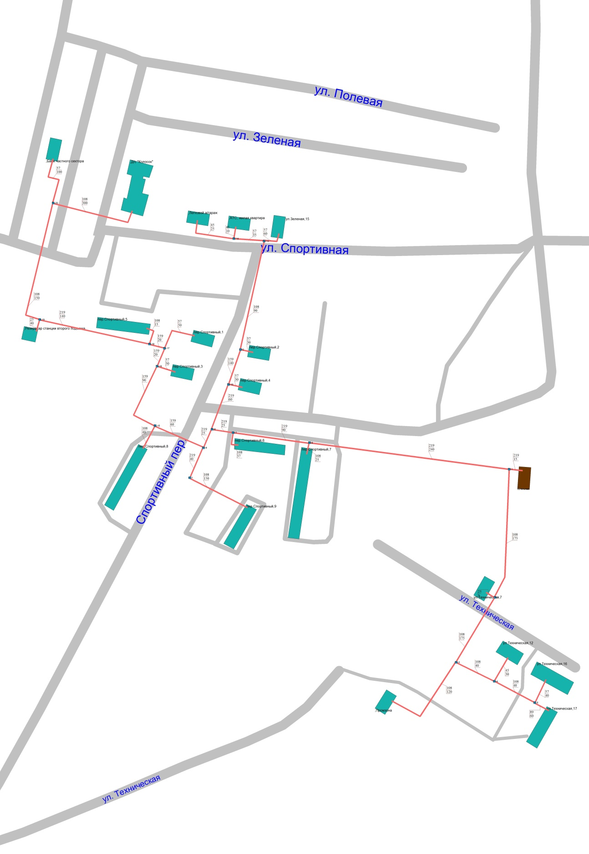

Общая схема теплоснабжения с. Толпыгино.

Схема 1.1.2

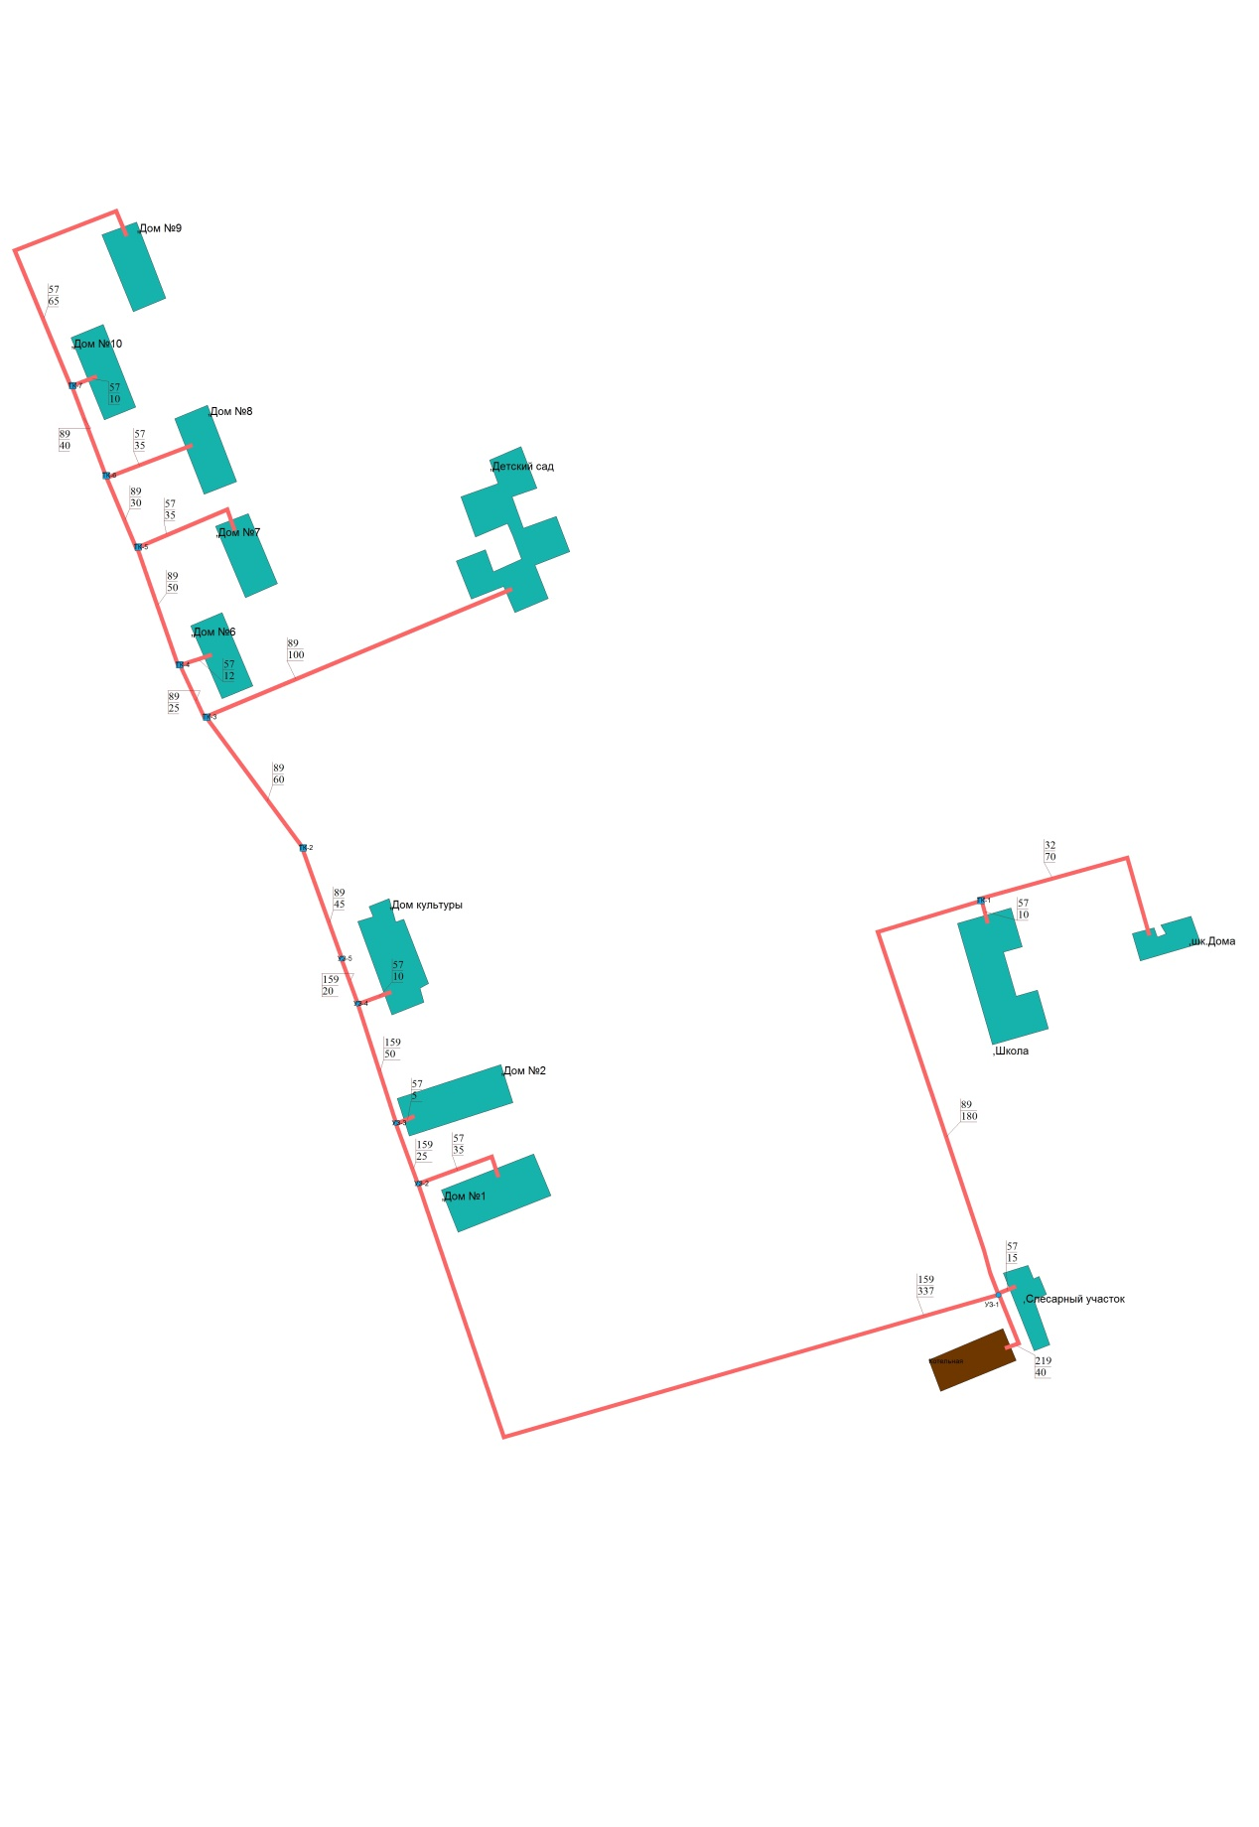

### Зоны действия индивидуального теплоснабжения.

В России все большую популярность получает автономное и индивидуальное отопление**.** По сути своей это системы отопления, осуществляющие обогрев в одном отдельно взятом здании или помещении. При этом если речь идет о многоквартирном жилом доме или крупном здании административного либо коммерческого назначения, то чаще используется термин [автономное отопление](http://www.tialbur.ru/warm.html). Если же разговор о небольшом частном доме или квартире, то более уместным кажется термин индивидуальное отопление.

Основные преимущества подобных систем – большая гибкость настройки и малая инертность. При резком изменении погоды от момента запуска системы до прогрева помещения до расчетной температуры проходит не более нескольких часов. В случае с индивидуальным отоплением от получаса до часа, хотя здесь многое зависит от типа используемого котла и способа циркуляции теплоносителя в системе.

# Источники тепловой энергии.

### Структура и описание основного оборудования, схемы выдачи тепловой мощности, структура теплофикационных установок.

**Котельная с. Ингарь.**

Данная централизованная система теплоснабжения представляет собой совокупность источника тепловой энергии и теплопотребляющих установок потребителей, технологически соединенных тепловыми сетями.

На котельной, находящейся в хозяйственном ведении МУП «Приволжское ТЭП» установлено три котла марки КСВа-21

**Таблица 1.2.1**

|  |  |  |  |  |  |
| --- | --- | --- | --- | --- | --- |
| № котла | Марка котла | кол-во | установленная мощность, Гкал/ч | год ввода в эксплуатацию | вид основного топлива |
| № 2 | КСВа - 21 | 1 | 1,7 | 1999г. | газ |
| № 3 | КСВа - 21 | 1 | 1,7 | 1999г. | газ |
| № 4 | КСВа - 21 | 1 | 1,7 | 1999г. | газ |

Анализируя вышеуказанные показатели, видно, что модернизация котельной не требуется, так как котлы находятся в хорошем состоянии, все удельные показатели находятся в норме.

**Котельная с. Толпыгино**

Данная централизованная система теплоснабжения представляет собой совокупность источника тепловой энергии и тепло потребляющих установок потребителей, технологически соединенных тепловыми сетями.

На котельной, находящейся в хозяйственном ведении МУП «Приволжское ТЭП» установлено три котла марки “Факел” и один котел марки “Братск”

**Таблица 1.2.2**

|  |  |  |  |  |  |
| --- | --- | --- | --- | --- | --- |
| № котла | Марка котла | кол-во | установленная мощность, Гкал/ч | год ввода в эксплуатацию | вид основного топлива |
| № 1 | "Братск" | 1 | 0,8 | 1999г. | газ |
| № 2 | "Факел" | 1 | 0,8 | 1999г. | газ |
| № 3 | "Факел" | 1 | 0,8 | 1999г. | газ |
| № 4 | "Факел" | 1 | 0,8 | 1999г. | газ |

Анализируя вышеуказанные показатели, видно, что модернизация котельной не требуется, так как котлы находятся в хорошем состоянии, все удельные показатели находятся в норме.

### Параметры установленной и располагаемой тепловой мощности, ограничения тепловой мощности. Объем потребления тепловой мощности и теплоносителя на собственные и хозяйственные нужды, параметры тепловой мощности нетто.

Установленная мощность источника тепловой энергии – сумма номинальных тепловых мощностей всего принятого по акту ввода в эксплуатацию оборудования, предназначенного для отпуска тепловой энергии потребителям на собственные и хозяйственные нужды.

Располагаемая мощность источника тепловой энергии – величина, равная установленной мощности источника тепловой энергии за вычетом объемов мощности, не реализуемой по техническим причинам, в том числе по причине снижения тепловой мощности оборудования в результате эксплуатации на продленном техническом ресурсе (снижение параметров пара перед турбиной, отсутствие рециркуляции в пиковых водогрейных котлоагрегатах и др.).

Мощность источника тепловой энергии нетто – величина, равная располагаемой мощности источника тепловой энергии за вычетом тепловой нагрузки на собственные и хозяйственные нужды.

Нетто мощность источников теплоснабжения Ингарского сельского поселения представлена в пункте 1.6.1 данного документа.

**Котельная с. Ингарь**

Оценка тепловых мощностей источника тепловой энергии.

Таблица 1.2.3

|  |  |  |
| --- | --- | --- |
| Установленная мощность источника, Гкал/ч | Располагаемая мощность источника, Гкал/час | Присоединенная нагрузка потребителей с учетом всех потерь, Гкал/ч |
| 5,1 | 5,1 | 2,385 |

Диаграмма 1.2.1

**Котельная с. Толпыгино**

Оценка тепловых мощностей источника тепловой энергии.

Таблица 1.2.4

|  |  |  |
| --- | --- | --- |
| Установленная мощность источника, Гкал/ч | Располагаемая мощность источника, Гкал/час | Присоединенная нагрузка потребителей с учетом всех потерь, Гкал/ч |
| 3,2 | 3,2 | 0,66 |

Диаграмма 1.2.2

### Срок ввода в эксплуатацию теплофикационного оборудования, год последнего освидетельствования при допуске к эксплуатации после ремонтов, год продления ресурса и мероприятия по продлению ресурса.

**Котельная п. Ингарь**

Таблица 1.2.5

|  |  |
| --- | --- |
| Год ввода котельной в эксплуатацию | Нормативный срок службы установленных в котельной котлов, лет |
| 1999 | 20 |

Из данных представленной таблицы следует, что оборудование котельной эксплуатируется 16 лет и на сегодняшний день находится в рабочем состоянии. Котельная готова к производству тепловой энергии в объеме, необходимом для обеспечения качественного теплоснабжения подключенных потребителей в период низких температур наружного воздуха ОЗП 2014/2015 г. Данное обстоятельство связано с тем, что эксплуатационным и ремонтным персоналом предприятия своевременно проводятся работы по текущему и капитальному ремонту оборудования котельной.

**Котельная с. Толпыгино**

Таблица 1.2.6

|  |  |
| --- | --- |
| Год ввода котельной в эксплуатацию | Нормативный срок службы установленных в котельной котлов, лет |
| 1999 | 20 |

Из данных представленной таблицы следует, что оборудование котельной эксплуатируется 16 лет и на сегодняшний день находится в рабочем состоянии. Котельная готова к производству тепловой энергии в объеме, необходимом для обеспечения качественного теплоснабжения подключенных потребителей в период низких температур наружного воздуха ОЗП 2014/2015 г. Данное обстоятельство связано с тем, что эксплуатационным и ремонтным персоналом предприятия своевременно проводятся работы по текущему и капитальному ремонту оборудования котельной.

### Способ регулирования отпуска тепловой энергии от источников тепловой энергии с обоснованием выбора графика изменения температур теплоносителя. Описание графиков регулирования отпуска тепла в тепловые сети с анализом их обоснованности.

Все источники теплоснабжения в Ингарском сельском поселении работают по температурному графику 95/70, представленному на диаграмме и в таблице ниже.

**График 1.2.1**

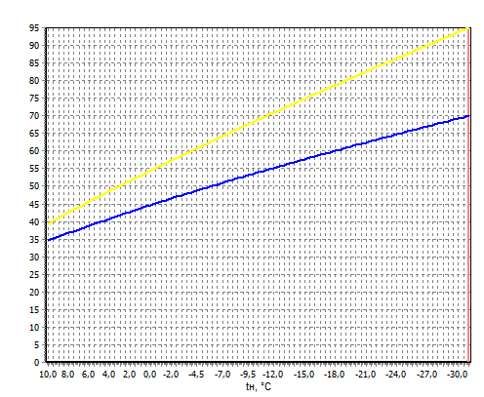

Таблица 1.2.7

|  |  |  |
| --- | --- | --- |
| Наружная т-ра воздуха, °С | В подающ. Магистрали | Из систем отопления |
| -31 | 95 | 70 |
| -30,5 | 94,4 | 69,6 |
| -30 | 93,8 | 69,3 |
| -29,5 | 93,2 | 68,9 |
| -29 | 92,5 | 68,5 |
| -28,5 | 91,9 | 68,1 |
| -28 | 91,3 | 67,8 |
| -27,5 | 90,7 | 67,4 |
| -27 | 90,1 | 67 |
| -26,5 | 89,4 | 66,7 |
| -26 | 88,8 | 66,3 |
| -25,5 | 88,2 | 65,9 |
| -25 | 87,6 | 65,5 |
| -24,5 | 86,9 | 65,1 |
| -24 | 86,3 | 64,8 |
| -23,5 | 85,7 | 64,4 |
| -23 | 85,1 | 64 |
| -22,5 | 84,4 | 63,6 |
| -22 | 83,8 | 63,2 |
| -21,5 | 83,2 | 62,8 |
| -21 | 82,5 | 62,4 |
| -20,5 | 81,9 | 62 |
| -20 | 81,3 | 61,7 |
| -19,5 | 80,6 | 61,2 |
| -19 | 80 | 60,9 |
| -18,5 | 79,3 | 60,5 |
| -18 | 78,7 | 60,1 |
| -17,5 | 78,1 | 59,7 |
| -17 | 77,4 | 59,3 |
| -16,5 | 76,8 | 58,9 |
| -16 | 76,1 | 58,5 |
| -15,5 | 75,5 | 58,1 |
| -15 | 74,8 | 57,7 |
| -14,5 | 74,2 | 57,3 |
| -14 | 73,5 | 56,9 |
| -13,5 | 72,9 | 56,4 |
| -13 | 72,2 | 56 |
| -12,5 | 71,6 | 55,6 |
| -12 | 70,9 | 55,2 |
| -11,5 | 70,2 | 54,8 |
| -11 | 69,6 | 54,4 |
| -10,5 | 68,9 | 54 |
| -10 | 68,2 | 53,5 |
| -9,5 | 67,6 | 53,1 |
| -9 | 66,9 | 52,7 |
| -8,5 | 66,2 | 52,2 |
| -8 | 65,5 | 51,8 |
| -7,5 | 64,9 | 51,4 |
| -7 | 64,2 | 51 |
| -6,5 | 63,5 | 50,5 |
| -6 | 62,8 | 50,1 |
| -5,5 | 62,1 | 49,6 |
| -5 | 61,5 | 49,2 |
| -4,5 | 60,8 | 48,8 |
| -4 | 60,1 | 48,3 |
| -3,5 | 59,4 | 47,8 |
| -3 | 58,7 | 47,4 |
| -2,5 | 58 | 47 |
| -2 | 57,3 | 46,5 |
| -1,5 | 56,6 | 46 |
| -1 | 55,9 | 45,6 |
| -0,5 | 55,2 | 45,1 |
| 0 | 54,5 | 44,7 |
| 0,5 | 53,7 | 44,2 |
| 1 | 53 | 43,7 |
| 1,5 | 52,3 | 43,2 |
| 2 | 51,6 | 42,8 |
| 2,5 | 50,9 | 42,3 |
| 3 | 50,1 | 41,8 |
| 3,5 | 49,4 | 41,3 |
| 4 | 48,6 | 40,8 |
| 4,5 | 47,9 | 40,3 |
| 5 | 47,2 | 39,8 |
| 5,5 | 46,4 | 39,3 |
| 6 | 45,7 | 38,8 |
| 6,5 | 44,9 | 38,3 |
| 7 | 44,1 | 37,8 |
| 7,5 | 43,4 | 37,2 |
| 8 | 42,6 | 36,7 |
| 8,5 | 41,8 | 36,2 |
| 9 | 41 | 35,6 |
| 9,5 | 40,2 | 35,1 |
| 10 | 39,4 | 34,5 |

### Среднегодовая загрузка оборудования.

Среднегодовая загрузка источников теплоснабжения Ингарского сельского поселения представлена в таблице ниже.

Таблица 1.2.8

|  |  |
| --- | --- |
| Наименование источника теплоснабжения | Среднегодовая загрузка оборудования, % |
| Котельная с. Ингарь | 46,7 |
| Котельная с. Толпыгино | 18,7 |

Среднегодовая нагрузка рассчитывается исходя из среднего значения температуры наружного воздуха за отопительный период.

### Способы учета тепла, отпущенного в тепловые сети.

Перечень источников тепловой энергии с указанием наличия установленных приборов учета отпущенной тепловой энергии и рекомендации экспертной группы по необходимости установки дополнительных приборов учета.

Таблица 1.2.9

|  |  |  |
| --- | --- | --- |
| Наименование источника теплоснабжения | Наличие приборов учета т.э. | Необходимость в установке приборов учета т.э. |
| Котельная с. Ингарь | Установлены | Не требуется |
| Котельная с. Толпыгино |

### Статистика отказов и восстановлений оборудования источников тепловой энергии.

Данные по аварийно-восстановительным ремонтам котельных отсутствуют.

### Предписания надзорных органов по запрещению дальнейшей эксплуатации источников тепловой энергии.

За последние три года предписаний надзорных органов по запрещению дальнейшей эксплуатации источников теплоснабжения и теплосетей не поступало.

# Тепловые сети, сооружения на них и тепловые пункты.

### Схемы тепловых сетей в зонах действия источников тепловой энергии.

Схемы тепловых сетей от источников теплоснабжения Ингарскго сельского поселения представлены в пункте 1.3.6 данного документа.

### Описание структуры тепловых сетей от каждого источника тепловой энергии, от магистральных выводов до центральных тепловых пунктов и до вводов потребителей. Параметры тепловых сетей, включая год начала эксплуатации, тип изоляции, тип компенсирующих устройств, тип прокладки, краткую характеристику грунтов в местах прокладки с выделением наименее надежных участков, определением их материальной характеристики и подключенной тепловой нагрузки.

Структура тепловых сетей от источников теплоснабжения представлена в Электронной модели Ингарского сельского поселенияна базе Графико-информационного расчетного комплекса «ТеплоЭксперт».

### Описание типов и количества секционирующей и регулирующей арматуры на тепловых сетях.

Регулирующая арматура на тепловых сетях (в виде стальных задвижек) установлена в теплофикационных колодцах. Регулировка осуществляется вручную.

### Описание типов и строительных особенностей тепловых камер и павильонов.

Тепловые сети в основном проложены в надземном и подземном исполнении. Тепловые узлы размещены в тепловых камерах, предусмотренные и смонтированные в соответствии с проектной документацией.

### Фактические температурные режимы отпуска тепла в тепловые сети и их соответствие утвержденным графикам регулирования отпуска тепла в тепловые сети.

Фактически температурные режимы отпуска тепла в тепловые сети осуществляются в зависимости от температуры наружного воздуха по имеющейся в каждой котельной таблице при перепаде температур в системе 95 – 70 оС и расчетной температуры наружного воздуха (-31 оС).

Таблица 1.3.1

|  |  |  |
| --- | --- | --- |
| Месяц | Ингарское сельское поселение | |
| температуры | |
| в прямом трубопроводе (факт) | в обратном трубопроводе |
| январь | 70,44 | 54,93 |
| февраль | 69,92 | 54,59 |
| март | 62,30 | 49,72 |
| апрель | 49,54 | 41,37 |
| май | 37,68 | 33,33 |
| июнь | 0,0 | 0,0 |
| июль | 0,0 | 0,0 |
| август | 0,0 | 0,0 |
| сентябрь | 0,0 | 0,0 |
| октябрь | 49,68 | 41,47 |
| ноябрь | 59,40 | 47,85 |
| декабрь | 66,99 | 52,73 |

### Гидравлические режимы тепловых сетей и пьезометрические графики.

Результаты выполненных теплогидравлических расчетов систем отопления от источников тепловой энергии Ингарского сельского поселения представлены на схемах и пьезометрических графиках. Участки тепловых сетей, окрашенные в красный цвет, имеют высокие потери напора (от 15 до 35 мм/м), окрашенные в коричневый цвет – недопустимые потери (от 35 мм/м и выше). Участки тепловых сетей голубого и зеленого цвета имеют допустимые удельные гидравлические потери – до 15 мм/м.

С целью приведения систем отопления от источников тепловой энергии в нормативное состояние (выравнивание графика падения напоров в тепловой сети), необходимо провести расстановку дроссельных сужающих устройств.

Котельная с. Ингарь

Схема 1.3.1

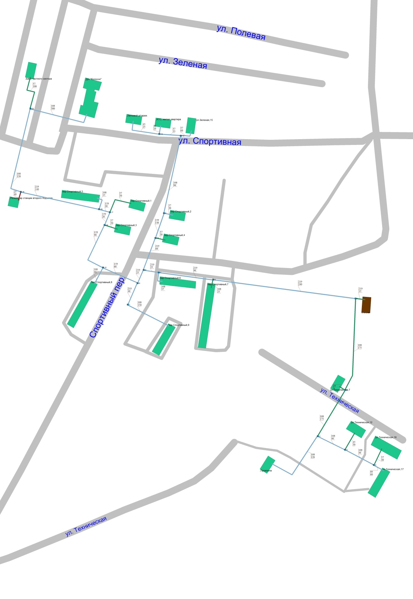

График 1.3.1

**C:\Users\1\Desktop\Илья\Ингарское сельское поселение\Пьезометр Ингарь.emf**

Таблица 1.3.2

|  |  |  |  |  |
| --- | --- | --- | --- | --- |
| **Наименование** | **Напор на вводе в систему, м** | **Количество шайб** | **Диам. шайбы, мм** | **Дрос. напор шайбой, м** |
| АТС, жилая квартира | 25,85 | 2 | 3,2 | 24,85 |
| Бани частного сектора | 22,19 | 1 | 7,4 | 21,19 |
| Д/с "Колосок" | 23,06 | 1 | 11,9 | 22,06 |
| Легковой а/гараж | 25,84 | 2 | 3,1 | 24,84 |
| Промзона | 19,98 | 1 | 15,3 | 18,98 |
| Резервуар станции второго подъема | 19,1 | 1 | 4 | 18,1 |
| пер.Спортивный,1 | 24,25 | 1 | 6,5 | 23,25 |
| пер.Спортивный,2 | 25,86 | 1 | 4 | 24,86 |
| пер.Спортивный,3 | 24,35 | 1 | 6,4 | 23,35 |
| пер.Спортивный,4 | 25,36 | 1 | 7,2 | 24,36 |
| пер.Спортивный,5 | 24,66 | 1 | 14,3 | 23,66 |
| пер.Спортивный,6 | 25,82 | 1 | 12,9 | 24,82 |
| пер.Спортивный,7 | 26,07 | 1 | 16 | 25,07 |
| пер.Спортивный,8 | 24,92 | 1 | 15,4 | 23,92 |
| пер.Спортивный,9 | 25,64 | 1 | 9,7 | 24,64 |
| ул.Зеленая,15 | 25,86 | 1 | 3,1 | 24,86 |
| ул.Техническая,12 | 19,77 | 1 | 6,2 | 18,77 |
| ул.Техническая,16 | 19,82 | 1 | 7,8 | 18,82 |
| ул.Техническая,17 | 20,48 | 1 | 8,1 | 19,48 |
| ул.Техническая,7 | 24,24 | 2 | 3 | 23,24 |

Котельная с. Толпыгино

Схема 1.3.2

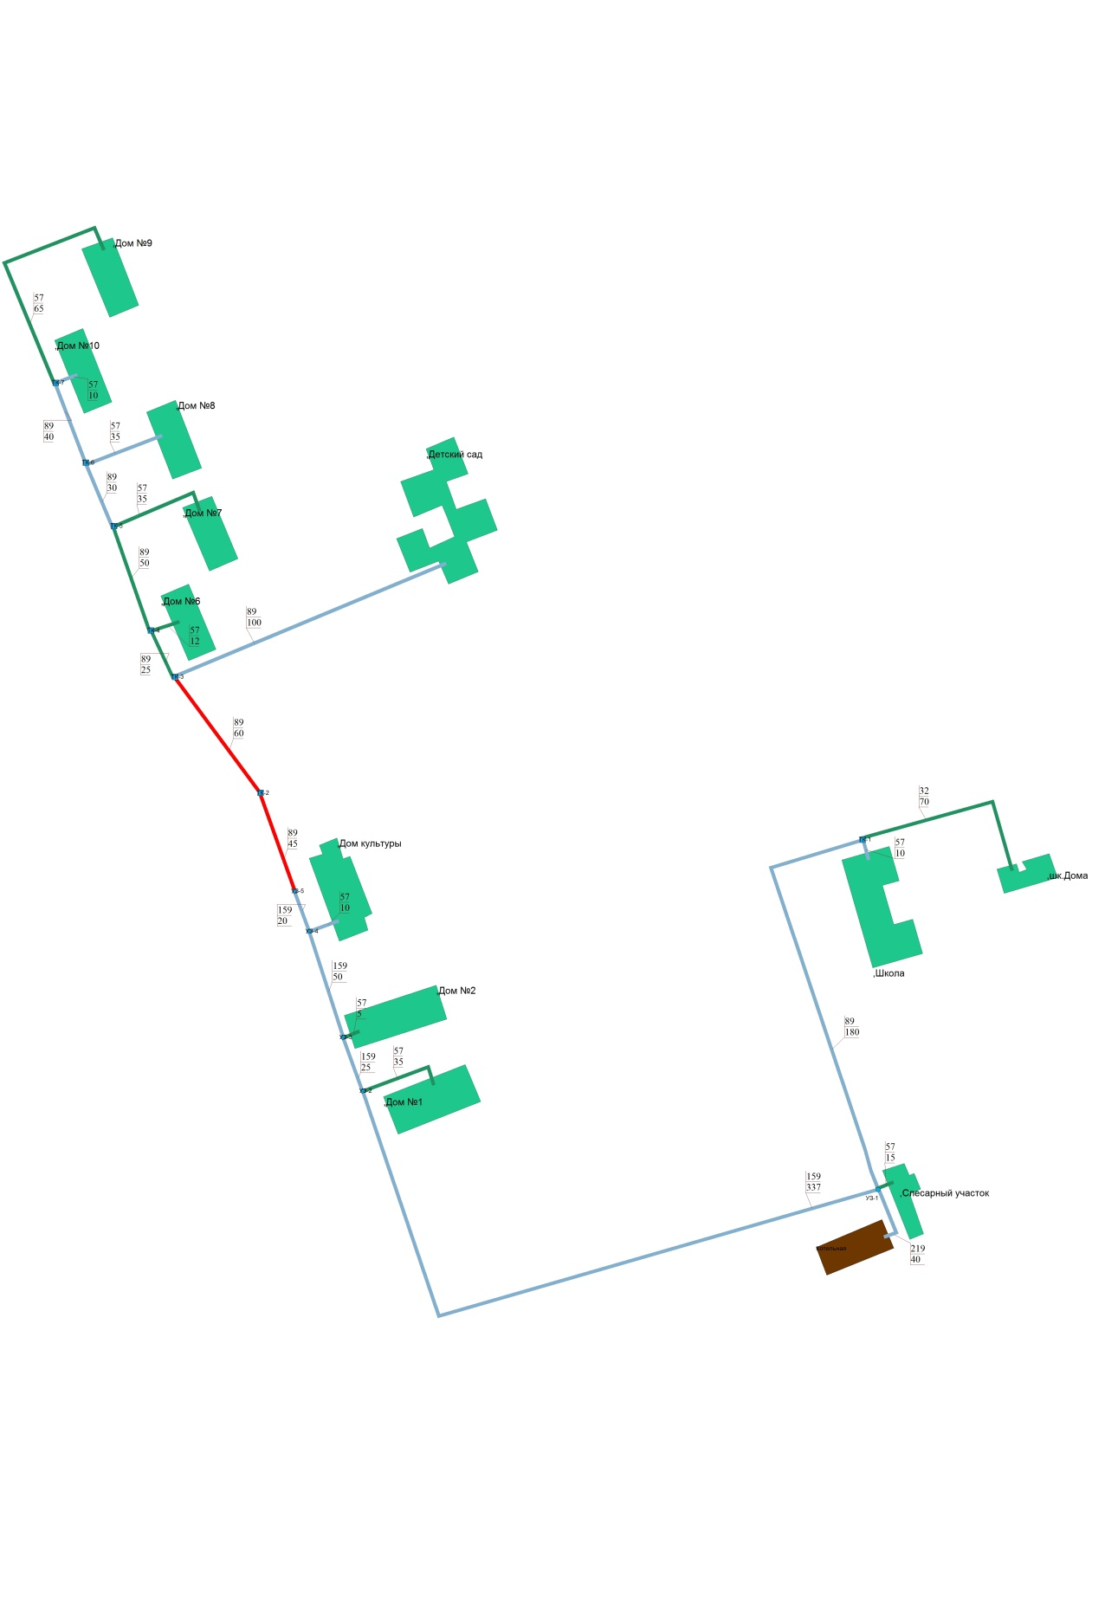

График 1.3.2

C:\Users\1\Desktop\Илья\Ингарское сельское поселение\Пьезометр Толпыгино.emf

Таблица 1.3.3

|  |  |  |  |  |
| --- | --- | --- | --- | --- |
| **Наименование** | **Напор на вводе в систему, м** | **Количество шайб** | **Диам. шайбы, мм** | **Дрос. напор шайбой, м** |
| Детский сад | 16,24 | 1 | 7,6 | 15,24 |
| Дом №1 | 19,16 | 1 | 8,5 | 18,16 |
| Дом №10 | 14,56 | 1 | 7,2 | 13,56 |
| Дом №2 | 19,93 | 1 | 7,7 | 18,93 |
| Дом №6 | 15,64 | 1 | 7,2 | 14,64 |
| Дом №7 | 14,42 | 1 | 8,2 | 13,42 |
| Дом №8 | 14,44 | 1 | 7,2 | 13,44 |
| Дом №9 | 13,95 | 1 | 7,5 | 12,95 |
| Дом культуры | 19,97 | 2 | 3,4 | 18,97 |
| Слесарный участок | 20,8 | 1 | 6,6 | 19,8 |
| шк.Дома | 19,73 | 1 | 3 | 18,73 |
| Школа | 20,7 | 1 | 6,3 | 19,7 |

### Статистика отказов (аварий, инцидентов) и восстановлений (аварийно-восстановительных ремонтов) тепловых сетей и среднее время, затраченное на восстановление работоспособности тепловых сетей, за последние 5 лет.

Технологические нарушения (инциденты) в тепловых сетях Ингарского сельского поселения за 2015 г отсутствуют.

### Описание процедур диагностики состояния тепловых сетей и планирования капитальных (текущих) ремонтов.

Трубопроводы тепловых сетей – это важный элемент систем теплоснабжения городов. С течением времени в процессе эксплуатации в основном за счет процессов коррозии происходит ухудшение технического состояния трубопроводов. Это служит причиной нарушения сплошности металла труб, сопровождающегося истечением теплоносителя – образование течей.

Наиболее эффективным способом предотвращения течей является своевременная замена ветхих участков трубопровода – перекладка.

Перед теплоснабжающими организациями стоит нелегкая задача, как в условиях ограниченного, а точнее крайне недостаточного, финансирования, повысить экономическую эффективность эксплуатации тепловых сетей и, в первую очередь, сократить число аварий – течей.

Однако методов и средств замера толщины стенки трубы без вскрытия теплотрассы не существует. Для нефте и газопроводов используются внутритрубные снаряды, оснащенные устройствами замера толщины, но, для трубопроводов тепловых сетей они не подходят.

Решить данную проблему можно используя некоторые косвенные методы оценки состояния тепловых сетей:

- Метод акустической эмиссии. Метод, проверенный в мировой практике и позволяющий точ­но определять местоположение дефектов стального трубопровода, находящегося под из­меняемым давлением, но по условиям приме­нения на действующих тепловых сетях имеет ограниченную область использования.

- Метод магнитной памяти металла. Метод хорош для выявления участков с повышенным на­пряжением металла при непосредственном контакте с трубопроводом тепловых сетей. Используется там, где можно прокатывать каретку по голому металлу трубы, этим обусловлена и ограниченность его применения.

- Метод наземного тепловизионного обследования с помощью тепловизора. При доступной поверхности трассы, желательно с однородным покрытием, наличием точной исполнительной документации, с применением специального программного обеспечения, может очень хорошо показывать состояние обследуемого участка. По вышеназванным условиям применение возможно только на 10% старых прокладок. В некоторых случаях метод эффективен для поиска утечек.

- Тепловая аэросъемка в ИК-диапазоне. Метод очень эффективен для планирования ре­монтов и выявления участков с повышенными тепловыми потерями. Съемку необходимо проводить весной (март-апрель) и осенью (октябрь-ноябрь), когда система отопления рабо­тает, но снега на земле нет.

- Метод акустической диагностики. Используются корреляторы усовершенствованной конструкции. Метод новый и пробные применения на тепловых сетях не дали однозначных результатов. Но метод имеет перспективу как информационная составляющая в комплексе методов мониторинга состояния действующих теплопроводов, он хорошо вписывается в процесс эксплуатации и конструктивные особенности прокладок тепловых сетей.

- Опрессовка на прочность повышенным давлением. Метод применялся и был разработан с целью выявления ослабленных мест трубопровода в ремонтный период и исключения по­явления повреждений в отопительный период. Он имел долгий период освоения и внедрения, но в настоящее время в среднем стабильно показывает эффективность 93-94%. То есть 94% повреждений выявляется в ремонтный период и только 6% уходит на период отопления. С при­менением комплексной оперативной системы сбора и анализа данных о состоянии теплопро­водов, опрессовку стало возможным рассматривать, как метод диагностики и планирования ремонтов, перекладок тепловых сетей.

- Метод магнитной томографии металла теплопроводов с поверхности земли. Метод имеет мало статистики и пока трудно сказать о его эффективности в условиях города.

За последнее время наибольшее распространение среди организаций эксплуатации тепловых сетей получил акустический метод, в первую очередь в силу доступности самостоятельного его применения. Этим методом диагностируются трубопроводы наземной и подземной, канальной и бесканальной прокладки диаметром от 80 мм и более, находящиеся в режиме эксплуатации. Длина единичного участка от 40 до 300 м. Точность определения дефекта – 1% от базы постановки датчиков. Достоверность идентификации дефектов по параметру аварийно-опасности – 80%.

Осуществив диагностику и определив участки, требующие капитального ремонта, ресурсоснабжающим организациям предоставляется возможность выбора участков для первоочередной перекладки, которые характеризуются наибольшей вероятностью образования течи. Для участков, которые вынужденно оставлены в эксплуатации, организации имеют информацию о месте расположения наибольших дефектов (критические) и возможность осуществить профилактические ремонтные работы по предотвращению образования течей.

В действующих условиях и с учетом финансового положения ресурсоснабжающие организации Ингарского сельского поселения проводит работы по поддержанию надежности тепловых сетей на основании метода – опрессовка повышенным давлением.

В целях организации мониторинга за состоянием оборудования тепловых сетей применяются следующие виды диагностики:

1.Эксплуатационные испытания:

1.1. Гидравлические испытания на плотность и прочность – проводятся силами эксплуатирующей организации ежегодно после отопительного сезона и после проведения ремонтов. Испытания проводятся согласно требований ПТЭ электрических станций и сетей РФ и Правил устройства и безопасной эксплуатации трубопроводов пара и горячей воды. По результатам испытаний выявляются дефектные участки не выдержавшие испытания пробным давлением, формируется график ремонтных работ по устранению дефектов. Перед выполнением ремонта производится определение поврежденного участка с вырезкой образцов для анализа состояния трубопроводов и характера повреждения. По результатам определяется объем ремонта.

1.2. Испытания водяных тепловых сетей на максимальную температуру теплоносителя – проводятся силами эксплуатирующей организации с периодичностью установленной главным инженером тепловых сетей ( 1 раз в 5 лет) с целью выявления дефектов трубопроводов, компенсаторов, опор, а также проверки компенсирующей способности тепловых сетей в условиях температурных деформаций, возникающих при повышении температуры теплоносителя до максимального значения. Испытания проводятся в соответствии с ПТЭ электрических станций и сетей РФ и Методическими указаниями по испытанию водяных тепловых сетей на максимальную температуру теплоносителя (РД 153.34.1-20.329-2001). Результаты испытаний обрабатываются и оформляются актом, в котором указываются необходимые мероприятия по устранению выявленных нарушений в работе оборудования. Нарушения, которые возможно устранить в процессе эксплуатации устраняются в оперативном порядке. Остальные нарушения в работе оборудования тепловых сетей включаются в план ремонта на текущий год.

1.3.Испытания водяных тепловых сетей на гидравлические потери – проводятся силами эксплуатирующей организации с периодичностью 1 раз в 5 лет с целью определения эксплуатационных гидравлических характеристик трубопроводов, состояния их внутренней поверхности и фактической пропускной способности. Испытания проводятся в соответствии с ПТЭ электрических станций и сетей РФ и Методическими указаниями по испытанию водяных тепловых сетей на гидравлические потери (РД 34.20.519-97). Результаты испытаний обрабатываются и оформляются техническим отчетом, в котором отражаются фактические эксплуатационные гидравлические характеристики. На основании результатов испытаний производится корректировка гидравлических режимов работы тепловых сетей и систем теплопотребления, а также планируются работы по проведению гидропневматической промывки участков тепловых сетей с повышенными коэффициентами гидравлического трения, по ревизии запорно-регулирующей арматуры при повышенных местных сопротивлениях. При повышенных коэффициентах гидравлического трения производится анализ качества водоподготовки, режимов работы тепловых сетей, случаев подпитки сырой неумягченной водой.

1.4.Испытания по определению тепловых потерь в водяных тепловых сетях – проводятся силами эксплуатирующей организации 1 раз в 5 лет или специализированной организации (при пересмотре энергетических характеристик работы тепловых сетей) с целью определения фактических эксплуатационных тепловых потерь через тепловую изоляцию.

Испытания проводятся в соответствии с ПТЭ электрических станций и сетей РФ и Методическими указаниями по определению тепловых потерь в водяных тепловых сетях (РД 34.09.255-97). Результаты испытаний обрабатываются и оформляются техническим отчетом, в котором отражаются фактические эксплуатационные среднегодовые тепловые потери через тепловую изоляцию. На основании результатов испытаний формируется перечень мероприятий и график их выполнения по приведению тепловых потерь к нормативному значению, связанных с восстановлением и реконструкцией тепловой изоляции на участках с повышенными тепловыми потерями, заменой трубопроводов с изоляцией заводского изготовления, имеющей наименьший коэффициент теплопроводности, монтажу систем попутного дренажа на участках подверженных затоплению и т.д.

2. Регламентные работы:

2.1. Контрольные шурфовки – проводятся силами эксплуатирующей или подрядной организации ежегодно по графику в межотопительный период с целью оценки состояния трубопроводов тепловых сетей, тепловой изоляции и строительных конструкций. Контрольные шурфовки проводятся согласно Методических указаний по проведению шурфовок в тепловых сетях (МУ 34-70-149-86). В контрольных шурфах производится внешний осмотр оборудования тепловых сетей, оценивается наружное состояние трубопроводов на наличие признаков наружной коррозии, производится вырезка образцов для оценки состояния внутренней поверхности трубопроводов, оценивается состояние тепловой изоляции, оценивается состояние строительных конструкций. По результатам осмотра в шурфе составляются акты, в которых отражается фактическое состояние трубопроводов, тепловой изоляции и строительных конструкций. На основании актов разрабатываются мероприятия для включения в план ремонтных работ.

2.2. Оценка интенсивности процесса внутренней коррозии - проводится силами эксплуатирующей организации с целью определения скорости коррозии внутренних поверхностей трубопроводов тепловых сетей с помощью индикаторов коррозии. Оценка интенсивности процесса внутренней коррозии производится в соответствии с Типовой инструкцией по технической эксплуатации систем транспорта и распределения тепловой энергии (тепловых сетей) (РД 153-34.0-20.507-98). На основании обработки результатов лабораторных анализов определяется степень интенсивности (скорость) внутренней коррозии мм/год. На участках тепловых сетей, где выявлена сильная или аварийная коррозия проводится обследование с целью определения мест, вызывающих рост концентрации растворенных в воде газов (подсосы, неплотности подогревателей горячей воды) с последующим устранением. Проводится анализ качества подготовки подпиточной воды.

2.3. Техническое освидетельствование – проводится эксплуатирующей организацией в части наружного осмотра и гидравлических испытаний и специализированной организацией в части технического диагностирования:

- наружный осмотр - ежегодно;

- гидравлические испытания – ежегодно, а также перед пуском в эксплуатацию после монтажа или ремонта связанного со сваркой;

- техническое диагностирование - по истечении назначенного срока службы

( визуальный и измерительный контроль, ультразвуковой контроль, ультразвуковая толщинометрия, магнитопорошковый контроль, механические испытания).

Техническое освидетельствование проводится в соответствии с Типовой инструкцией по периодическому техническому освидетельствованию трубопроводов тепловых сетей в процессе эксплуатации (РД 153-34.0-20.522-99). Результаты технического освидетельствования заносятся в паспорт тепловой сети. На основании результатов технического освидетельствования разрабатывается план мероприятий по приведению оборудования тепловых сетей в нормативное состояние.

3. Планирование капитальных (текущих) ремонтов.

3.1. На основании результатов испытаний, осмотров и обследования оборудования тепловых сетей проводится анализ его технического состояния и формирование перспективного график ремонта оборудования тепловых сетей на 5 лет (с ежегодной корректировкой).

3.2. На основании перспективного графика ремонтов разрабатывается перспективный план подготовки к ремонту на 5 лет.

3.3. Формирование годового графика ремонтов и годового плана подготовки к ремонту производится в соответствии с перспективным графиком ремонта и перспективным планом подготовки к ремонту с учетом корректировки по результатам испытаний, осмотров и обследований.

3.4. Годовой график ремонтов согласовывается до 1 апреля текущего года с Администрацией города. С выходом «Правил вывода в ремонт и из эксплуатации источников тепловой энергии и тепловых сетей», утвержденных Постановлением Правительства РФ №889 от 06.09.2012 года сводный план ремонта разрабатывается органом местного самоуправления на основании рассмотрения заявок от ресурсоснабжающих организаций.

### Описание периодичности и соответствия техническим регламентам и иным обязательным требованиям процедур летних ремонтов с параметрами и методами испытаний тепловых сетей.

1. Процедура ремонтов.

1.1. Ремонт оборудования тепловых сетей производится в соответствии с требованиями Правил организации технического обслуживания и ремонта оборудования, зданий и сооружений электростанций и сетей (СО 34.04.181-2003).

1.2. Работы по текущему ремонту проводятся ежегодно по окончанию отопительного сезона, график проведения работ уточняется на основании результатов проведения гидравлических испытаний на плотность и прочность.

1.3. Капитальный ремонт проводится в соответствии с утвержденным годовым графиком ремонта. Мероприятия по капитальному ремонту планируются исходя из фактического состояния сетей, на основании анализа технического состояния оборудования по актам осмотра трубопроводов в шурфе (контрольные шурфы), аварийных актов и т.п. Учитывая техническое состояние оборудования тепловых сетей, работы по капитальному ремонту планируются ежегодно.

2. Проведение испытаний тепловых сетей (гидравлических, температурных, на тепловые потери).

2.1. Гидравлические испытания на плотность и прочность от источников теплоснабжения Ингарского сельского поселения проводятся ежегодно по окончанию отопительного сезона (15 апреля) путем гидравлического давления проверяется состояние тепловых сетей как в целом так и по отдельным участкам. По результатам проверки составляются комиссионно акты и дефектные ведомости работ со сроками их исполнения, которые выполняются в летние периоды подготовки к следующему отопительному сезону. Затем вторично тепловые сети подвергаются испытанию по гидравлике и заполняются водой.

2.2. Испытания тепловых сетей на максимальную температуру планируется проводить

с периодичностью 1 раз в 5 лет.

Режим испытаний определяется утвержденной программой – давление в трубопроводах тепловой сети, скорость подъема температуры теплоносителя, максимальная температура в подающем трубопроводе, время выдерживания максимального температурного режима.

С учетом температурного графика испытания проводились на 95 °С. Испытания проводятся в соответствии с «Методическими указаниями по испытанию тепловых сетей на максимальную температуру теплоносителя» (РД 153-34.1-20.329-2001).

2.3. Испытания на гидравлические потери проводятся в соответствии с требованиями ПТЭ 1 раз в 5 лет. Режим испытаний на гидравлические потери определяется утвержденной программой, разработанной в соответствии с требованиями «Методических указаний по испытанию водяных тепловых сетей на гидравлические потери» (РД 34.20.519-97). Испытания проводятся на 3-х режимах: статическом и двух динамических. Результаты испытаний используются для гидравлических расчетов.

2.4. Испытания на тепловые потери проводятся с периодичностью 1 раз в 5 лет. Режим испытаний рассчитывается после выбора испытываемого участка тепловой сети и отражается в программах испытаний (рабочей и технической). Испытания проводятся согласно «Методическим указаниям по определению тепловых потерь в водяных тепловых сетях (РД 34.09.255-97).

### Описание нормативов технологических потерь при передаче тепловой энергии (мощности), теплоносителя, включаемых в расчет отпущенных тепловой энергии (мощности) и теплоносителя.

Нормативы технологических потерь при передаче тепловой энергии теплоносителя представлены ниже в таблице.

Таблица 1.3.4

|  |  |  |  |  |  |  |  |
| --- | --- | --- | --- | --- | --- | --- | --- |
| № п./п | Год | Наименование котельной | Тип  теплоносителя | Годовые затраты и потери тепловой энергии, Гкал | | | |
| через изоляцию | Фактические с затратами  теплоносителя | Собственные нужды источника | Всего |
| 1 | 2 | 3 | 4 | 5 | 6 | 7 | 8 |
| с. Ингарь | | | | | | | |
| 1 | 2012 | МУП “Приволжский ТЭП” | Гор. вода | 1058,2 | - | 391,6 | 1449,8 |
| 2 | 2013 | Гор. вода | 841,2 | - | 347,5 | 1188,7 |
| 3 | 2014 | Гор. вода | 902,6 | - | 384,1 | 1286,7 |
| с. Толпыгино | | | | | | | |
| 1 | 2012 | МУП “Приволжский ТЭП” | Гор. вода | 636,6 | - | 44,5 | 681,1 |
| 2 | 2013 | Гор. вода | 476,6 | - | 81,2 | 557,8 |
| 3 | 2014 | Гор. вода | 460,6 | - | 38,5 | 499,1 |

### Оценка тепловых потерь в тепловых сетях за последние 3 года при отсутствии приборов учета тепловых потерь.

**Котельная с. Ингарь**

Фактический общий отпуск тепловой энергии в тепловую сеть: 5 729,4 Гкал/год

Фактический полезный отпуск тепловой энергии от котельной: 4 442,7 Гкал/год

|  |  |
| --- | --- |
| % потерь тепловой энергии от общего отпуска | 22,45 |
| % потерь тепловой энергии от полезного отпуска | 28,9 |

Ориентируясь на целевые индикаторы и показатели реализации государственной программы РФ «Энергосбережение и повышение энергетической эффективности на период до 2020 года» допустимым показателем потерь является величина в размере 13,8 % (на 2013 год), в перспективе (к 2020 году) – 10,7 %. Нормируемая на сегодняшний день величина потерь тепловой энергии в тепловых сетях от котельной с. Ингарь превышает указанные допустимые величины, что в очередной раз подтверждает необходимость реконструкции тепловой сети.

**Котельная с. Толпыгино**

Фактический общий отпуск тепловой энергии в тепловую сеть: 1 922,9 Гкал/год

Фактический полезный отпуск тепловой энергии от котельной: 1 423,8 Гкал/год

|  |  |
| --- | --- |
| % потерь тепловой энергии от общего отпуска | 25,9 |
| % потерь тепловой энергии от полезного отпуска | 35,05 |

Ориентируясь на целевые индикаторы и показатели реализации государственной программы РФ «Энергосбережение и повышение энергетической эффективности на период до 2020 года» допустимым показателем потерь является величина в размере 13,8 % (на 2013 год), в перспективе (к 2020 году) – 10,7 %. Нормируемая на сегодняшний день величина потерь тепловой энергии в тепловых сетях от котельной с. Толпыгино превышает указанные допустимые величины, что в очередной раз подтверждает необходимость реконструкции тепловой сети.

### Предписания надзорных органов по запрещению дальнейшей эксплуатации участков тепловой сети и результаты их исполнения.

За последние три года предписаний надзорных органов по запрещению дальнейшей эксплуатации источников тепла и теплосетей в Ингарском сельском поселении не поступало.

### Описание типов присоединений теплопотребляющих установок потребителей к тепловым сетям с выделением наиболее распространенных, определяющих выбор и обоснование графика регулирования отпуска тепловой энергии потребителям.

В тепловом пункте здания присоединение системы водяного отопления к централизованным тепловым сетям может осуществляться по зависимой или независимой схемам. При зависимой схеме присоединения теплоноситель централизованных тепловых сетей используется непосредственно в системе отопления.

При независимой схеме присоединения применяется теплообменник, разделяющий теплоносители системы отопления и тепловых сетей. При­оритетной является зависимая схема, как наиболее дешевая и простая в монтаже и эксплуатации. Независимая схема присоединения используется при недостаточном или высоком для эксплуатируемой системы отопления гидро­статическом давлении на вводе тепловой сети в тепловой пункт здания.

Зависимая схема присоединения может быть непосредственной или с применением узла смешения (для подсоединения к тепловым сетям, расчетные температурные параметры которых выше параметров системы отопления).

Оптимальным является вариант схемы присоединения, при которой обеспечивается непосредственная обратная связь между пользователем тепловой энергии и теплопроизводителем при регулировании производства теплоты. Однако такое прямое присоединение возможно только при использовании низкотемпературных тепловых сетей с постоянными в течение года параметрами теплоносителя, например 80-60°С, и только для двухтрубных систем отопления с радиаторными дросселирующими термостатами. Тепловые сети в данном случае реагируют на изменение спроса потребителя в теплоте через датчики перепада давления на вводах, с помощью которых электронными регуляторами изменяется подача сетевых насосов тепловых сетей (количественное регулирование).

Схема с водоструйным элеватором, который сочетает в себе функции смесителя и циркуляционного насоса, но с низким КПД. Данная схема широко применяется для нерегулируемых систем отопления, так как является простой и надежной в эксплуатации, не нуждается в электроэнергии.

В практике автоматизации и переоборудования тепловых узлов имело место использование схемы с установкой клапана перед элеватором. Такой подход является неверным, так как при дросселировании потока клапаном резко падают насосные качества элеватора. Поэтому разработчики обычно дополнительно устанавливают в эту схему насос и обратный клапан, для которых элеватор становится только помехой. Поэтому такие тепловые схемы применялись и без элеватора. При наличии достаточного для работы элеватора перепада давления на вводе хорошие характеристики имеет узел смешения в виде регулируемого водоструйного элеватора, в котором с помощью сервомотора изменяется сечение сопла элеватора.

Применяются также схема с использованием трехходового клапана, данная схема отличается значительно более широким диапазоном коэффициента смешения по сравнению со схемой в которой используется насос и обратный клапан, но без элеватора. Подмешивающий насос используется при наличии достаточного для работы системы отопления перепада давления на вводе тепловых сетей. В противном случае устанавливается циркуляционный насос.

Смесительные узлы с использованием гидравлического разделителя и четырехходового клапана применяются в основном при присоединении к местным тепловым сетям от ведомственной, ин­дивидуальной или т.п. котельной. Такой способ присоединения благоприятен для устойчивой работы котлов, особенно при использовании котлов на твердом топливе. Применяются разделители вертикальные соосные, вертикальные со сдвигом подсоединенных к нему трубопроводов отопления относительно трубопроводов тепловых сетей, а также горизонтальные. Конструкция гидравлического разделителя проста и представляет собой трубу круглого или прямоугольного сечения, площадь поперечного сечения которой примерно в 10…20 раз больше суммарного поперечного сечения подсоединяемых к ней 4-х трубопроводов.

При независимой схеме присоединения применяются скоростные теплообменники различного типа: гладкотрубные, спиральнотрубные, пластинчатые (как правило, одноходовые разборные или полуразборные).

Для потребителей тепловой энергии расположенных в Ингарском сельском поселении характерно зависимое присоединение.

### Сведения о наличии коммерческого приборного учета тепловой энергии, отпущенной из тепловых сетей потребителям и анализ планов по установке приборов учета тепловой энергии и теплоносителя.

Перечень источников тепловой энергии Ингарского сельского поселения с указанием наличия установленных приборов учета отпущенной тепловой энергии и рекомендации экспертной группы по необходимости установки дополнительных приборов учета.

Таблица 1.3.5

|  |  |  |
| --- | --- | --- |
| Наименование котельной | Наличие приборов учета т.э. | Необходимость в установке приборов учета т.э. |
| Котельная с. Ингарь | Установлены | Необходимости в установке нет |
| Котельная с. Толпыгино |  |  |

### Анализ работы диспетчерских служб теплоснабжающих (теплосетевых) организаций и используемых средств автоматизации, телемеханизации и связи.

Диспетчерская служба сведения о неисправностях в котельных и тепловых сетях получает по телефону от операторов котельных и другого обслуживающего персонала и при необходимости направляет аварийную бригаду для устранения неисправностей.

### Уровень автоматизации и обслуживания центральных тепловых пунктов, насосных станций.

Центральные тепловые пункты и насосные станции отсутствуют.

### Сведения о наличии защиты тепловых сетей от превышения давления.

Защита тепловых сетей от превышения давления осуществляется предохранительными клапанами. В котельных установлены датчики давления, которые соединены с системой автоматического управления котлов. При превышении давления включается звуковая и световая сигнализация.

### Перечень выявленных бесхозяйных тепловых сетей и обоснование выбора организации, уполномоченной на их эксплуатацию.

Бесхозяйные тепловые сети в Ингарском сельском поселении отсутствуют.

# Зоны действия источников тепловой энергии

Радиус эффективного теплоснабжения – максимальное расстояние от теплопотребляющей установки до ближайшего источника тепловой энергии в системе теплоснабжения, при превышении которого подключение теплопотребляющей установки к данной системе теплоснабжения нецелесообразно по причине увеличения совокупных расходов в системе теплоснабжения.

С целью определения радиуса эффективного теплоснабжения экспертами были выполнены специальные технико-экономические расчеты, которые заключаются в сравнении дополнительных расходов на производство и передачу тепловой энергии, появляющихся при подключении дополнительной тепловой нагрузки, и эффекта от дополнительного объема реализации тепловой энергии.

При расчетах выявлено, что радиус эффективного теплоснабжения – величина непостоянная. При увеличении подключаемой тепловой нагрузки расчетная эффективная зона действия источника тепловой энергии расширяется.

Номограммы для определения эффективности подключения новых объектов к централизованной системе теплоснабжения приведены ниже к каждой котельной.

Обозначенная на номограммах линия темно синего цвета отражает максимальное расстояние от вновь подключаемых теплопотребляющих установок до источника теплоснабжения, при котором разность между дополнительными доходами и расходами в системе теплоснабжения будет равна нулю. В табличном виде данная зависимость представлена ниже для каждой котельной.

Представленные номограммы являются «рабочим инструментом» для определения эффективности подключения новых объектов к централизованной системе теплоснабжения от котельной. А именно, зона над линией темно синего цвета – эффективная зона централизованного теплоснабжения (при подключении дополнительной нагрузки доходы в системе превысят расходы), зона под линией темно синего цвета - неэффективная зона централизованного теплоснабжения (при подключении дополнительной нагрузки расходы в системе превысят доходы). При попадании в неэффективную зону необходимо рассмотреть альтернативные варианты теплоснабжения объектов теплопотребления (децентрализация, подключение к другому источнику теплоснабжения).

Важно отметить, что представленная функциональная зависимость рассчитана при условии, что условно-постоянные расходы источника теплоснабжения при подключении дополнительной нагрузки останутся неизменными (изменения состава оборудования для подключения дополнительной нагрузки не потребуется), кроме этого не потребуется реконструкции тепловых сетей от источника теплоснабжения до точки подключения нового объекта теплопотребления.

**Котельная с. Ингарь**

Таблица 1.4.1

|  |  |
| --- | --- |
| Дополнительно подключаемая тепловая нагрузка, Гкал/ч | Радиус эффективного теплоснабжения, км |
| 0,15 | 0,05 |
| 0,74 | 0,15 |
| 1,32 | 0,35 |
| 1,75 | 0,55 |
| 2,13 | 0,70 |

График 1.4.1

Котельная с.Толпыгино

Зависимость радиуса эффективного теплоснабжения от дополнительно подключаемой тепловой нагрузки.

Таблица 1.4.2

|  |  |
| --- | --- |
| Дополнительно подключаемая тепловая нагрузка, Гкал/ч | Радиус эффективного теплоснабжения, км |
| 0,03 | 0,04 |
| 0,11 | 0,15 |
| 0,29 | 0,31 |
| 0,41 | 0,42 |
| 0,56 | 0,53 |

График 1.4.2

# Тепловые нагрузки потребителей тепловой энергии.

### Значений потребления тепловой энергии в расчетных элементах территориального деления при расчетных температурах наружного воздуха.

Котельная с. Ингарь

Фактические значения потребления тепловой энергии, выработанной котельной тепловой энергии за 2014 год, представлены в таблице 1.5.1

Таблица 1.5.1

|  |  |  |  |
| --- | --- | --- | --- |
| Наименование источника  теплоснабжения | Общий отпуск в сеть, Гкал | Потери т/э в т/с, Гкал | Реализация т/энергии, Гкал |
| Котельная с.Ингарь | 5 345,3 | 902,6 | 4442,7 |

Из представленной таблицы видно, что при общем отпуске тепла в тепловую сеть потребителям котельной с. Ингарь реализуется порядка 83,11% тепловой энергии, оставшиеся 16,89 % теряются в тепловых сетях при передаче теплоносителя.

Котельная с. Толпыгино

Фактические значения потребления тепловой энергии, выработанной котельной тепловой энергии за 2014 год, представлены в таблице 1.5.2

Таблица 1.5.2

|  |  |  |  |
| --- | --- | --- | --- |
| Наименование источника  теплоснабжения | Общий отпуск в сеть, Гкал | Потери т/э в т/с, Гкал | Реализация т/энергии, Гкал |
| Котельная с.Толпыгино | 1 884,4 | 460,6 | 1 423,8 |

Из представленной таблицы видно, что при общем отпуске тепла в тепловую сеть потребителям котельной с. Толпыгино реализуется порядка 75,56% тепловой энергии, оставшиеся 24,44 % теряются в тепловых сетях при передаче теплоносителя.

Ниже в таблице представлены присоединенные нагрузки по источникам теплоснабжения Ингарского сельского поселения.

Таблица 1.5.3

|  |  |  |  |
| --- | --- | --- | --- |
| Наименование источника | Установленная мощность источника, Гкал/ч | Располагаемая мощность источника, Гкал/час | Присоединенная нагрузка потребителей с учетом всех потерь, Гкал/ч |
| Котельная с. Ингарь | 5,1 | 5,1 | 2,385 |
| Котельная с. Толпыгино | 3,2 | 3,2 | 0,66 |

### Случаи применения отопления жилых помещений в многоквартирных домах с использованием индивидуальных квартирных источников тепловой энергии.

В России большую популярность получает индивидуальное отопление**.** По сути своей это системы отопления, осуществляющие обогрев в отдельно взятом помещении (частном доме или квартире).

Главным преимуществом подобных систем является большая гибкость настройки и малая инертность. При резком изменении погоды от момента запуска системы до прогрева помещения до расчетной температуры проходит в среднем от получаса до часа времени, хотя здесь многое зависит от типа используемого котла и способа циркуляции теплоносителя в системе.

### Значения потребления тепловой энергии в расчетных элементах территориального деления за отопительный период и за год в целом.

Фактические значения потребления тепловой энергии за 2013 год представлены в следующей таблице.

Таблица 1.5.4

|  |  |  |  |
| --- | --- | --- | --- |
| Наименование котельной | Общий отпуск в сеть, Гкал | Потери т/э в т/с, Гкал | Реализация т/энергии, Гкал |
| Котельная с. Ингарь | 5 345,3 | 902,6 | 4442,7 |
| Котельная с. Толпыгино | 1 884,4 | 460,6 | 1 423,8 |

### Существующие нормативы потребления тепловой энергии для населения на отопление и горячее водоснабжение.

Ниже в таблице приведены нормативы отопления в многоквартирных и жилых домах с централизованными системами теплоснабжения при отсутствии приборов учета на территории Ингарского сельского поселения.

Таблица 1.5.5

|  |  |  |  |
| --- | --- | --- | --- |
| Наименование объекта | Количество тепловой энергии, потребляемой за один отопительный период (Гкал. на 1 кв. м в отопительный период) | Норматив отопления из расчета платы за отопление равными долями в течение календарного года (Гкал. на 1 кв. м в месяц) | Норматив отопления из расчета платы в течение отопительного периода (Гкал. на 1 кв. м в месяц) |
| Жилые и многоквартирные дома до 1999 года постройки включительно | | | |
| 1-этажные жилые дома | 0,3629 | 0,0302 | 0,0497 |
| 2-этажные жилые дома | 0,3567 | 0,0297 | 0,0489 |
| 3-этажные жилые дома | 0,2460 | 0,0205 | 0,0337 |
| 4-этажные жилые дома | 0,2405 | 0,0200 | 0,0329 |
| 5-этажные жилые дома | 0,1990 | 0,0166 | 0,0273 |
| 6-этажные жилые дома | 0,1956 | 0,0163 | 0,0268 |
| 8-этажные жилые дома | 0,1897 | 0,0158 | 0,0260 |
| 9-этажные жилые дома | 0,1901 | 0,0158 | 0,0260 |
| 10-этажные жилые дома | 0,1850 | 0,0154 | 0,0253 |
| 12-этажные жилые дома | 0,1875 | 0,0156 | 0,0257 |
| Жилые и многоквартирные дома после 1999 года постройки | | | |
| 3-этажные жилые дома | 0,1383 | 0,0115 | 0,0189 |
| 5-этажные жилые дома | 0,1125 | 0,0094 | 0,0154 |
| 8-этажные жилые дома | 0,0992 | 0,0083 | 0,0136 |
| 9-этажные жилые дома | 0,0968 | 0,0081 | 0,0133 |
| 10-этажные жилые дома | 0,0924 | 0,0077 | 0,0126 |

Нормативы потребления холодного, горячего водоснабжения представлены в таблице 1.5.6.

Таблица 1.5.6

|  |  |  |  |  |  |  |  |
| --- | --- | --- | --- | --- | --- | --- | --- |
| №  п/п | | Наименование потребителя | Норматив холодного и горячего водоснабжения | | Норматив горячего водоснабжения | | Норматив холодного водоснабжения |
| 1 | | 2 | 3 | | 4 | | 5 |
| 1. | | Водопотребление из водозаборной колонки | 1,22 | | - | | 1,22 |
| 2. | | Многоквартирные дома (до 2-х этажей включительно) |  | |  | |  |
| 2.1. | | с водопроводом, без канализации, выгреб | 2,65 | | - | | 2,65 |
| 2.2. | | с водопроводом, канализацией, без ванн | 4,24 | | - | | 4,24 |
| 3. | | Многоквартирные дома (до 4-х этажей включительно) с водопроводом, канализацией, газоснабжением, без ванн | 5,32 | | - | | 5,32 |
| 4. | | Многоквартирные дома со всеми видами благоустройства (с водопроводом, газовыми водонагревателями, канализацией и ваннами) | 9,99 | | - | | 9,99 |
| 5. | Многоквартирные дома со всеми видами благоустройства (с холодным и централизованным горячим водоснабжением, канализацией и ваннами) | | | 9,99 | 4,00 | 5,99 | |
| 6. | Общежития: | | |  |  |  | |
| 6.1. | с общими душевыми | | | 3,76 | 1,33 | 2,43 | |
| 6.2. | с общими кухнями и блоками душевых на этажах при жилых комнатах в каждой секции здания | | | 5,12 | 2,02 | 3,1 | |

# Балансы тепловой мощности и тепловой нагрузки в зонах действия источников тепловой энергии.

### Балансы установленной, располагаемой тепловой мощности и тепловой мощности нетто, потерь тепловой мощности в тепловых сетях и присоединенной тепловой нагрузки по каждому источнику тепловой энергии.

**Котельная с. Ингарь**

Оценка балансов тепловых мощностей источника тепловой энергии.

Таблица 1.6.1

|  |  |  |  |  |
| --- | --- | --- | --- | --- |
| Установленная мощность источника, Гкал/ч | Располагаемая мощность источника, Гкал/час | Нетто мощность источника, Гкал/час | Потери тепловой мощности в тепловых сетях, Гкал/час | Присоединенная нагрузка потребителей, Гкал/ч |
| 5,1 | 5,1 | 5,03 | 0,17 | 2,135 |

Диаграмма 1.6.1

**Котельная с. Толпыгино**

Оценка балансов тепловых мощностей источника тепловой энергии.

Таблица 1.6.2

|  |  |  |  |  |
| --- | --- | --- | --- | --- |
| Установленная мощность источника, Гкал/ч | Располагаемая мощность источника, Гкал/час | Нетто мощность источника, Гкал/час | Потери тепловой мощности в тепловых сетях, Гкал/час | Присоединенная нагрузка потребителей, Гкал/ч |
| 3,2 | 3,2 | 3,2 | 0,09 | 0,567 |

Диаграмма 1.6.2

### Резерв и дефицит тепловой мощности нетто по каждому источнику тепловой энергии.

Оценка существующих резервов и дефицитов тепловой мощности.

Таблица 1.6.3

|  |  |  |  |  |  |  |
| --- | --- | --- | --- | --- | --- | --- |
| Наименование источника тепловой энергии | Располагаемая мощность источника, Гкал/час | Нетто мощность источника, Гкал/час | Потери тепловой мощности в тепловых сетях, Гкал/час | Присоединенная нагрузка потребителей, Гкал/ч | Резервная тепловая мощность источника, Гкал/ч | Резерв по мощности, в % |
| Котельная с. Ингарь | 5,1 | 5,03 | 0,17 | 2,135 | 2,725 | 53,4 |
| Котельная с. Толпыгино | 3,2 | 3,2 | 0,09 | 0,567 | 2,543 | 79,47 |

Как видно из представленной таблицы на всех источниках теплоснабжения наблюдается резерв тепловой мощности.

### Гидравлические режимы, обеспечивающие передачу тепловой энергии от источника тепловой энергии до самого удаленного потребителя и существующие возможности передачи тепловой энергии.

Более детальный расчет гидравлических режимов, обеспечивающих передачу тепловой энергии от источника тепловой энергии до самого удаленного потребителя и характеризующих существующие возможности (резервы и дефициты по пропускной способности) передачи тепловой энергии от источника к потребителю представлена в электронной модели системы теплоснабжения Ингарского сельского поселения на базе Графико-информационном расчетном комплексе «ТеплоЭксперт» для наладки тепловых и гидравлических режимов работы.

Результаты гидравлического расчета режимов, обеспечивающих передачу тепловой энергии от источника тепловой энергии до самого удаленного потребителя и характеризующих существующие возможности (резервы и дефициты по пропускной способности) передачи тепловой энергии от источника к потребителю представлены в пункте 1.3.6 данного отчета.

### Причины возникновения дефицитов тепловой мощности и последствия влияния дефицитов на качество теплоснабжения.

Дефицит тепловой энергии - технологическая невозможность обеспечения тепловой нагрузки потребителей тепловой энергии, объема поддерживаемой резервной мощности и подключаемой тепловой нагрузки.

Основные причины возникновения дефицита и снижения качества теплоснабжения:

1. Возникновение непокрываемых дефицитов или снижение нормативных резервов мощности может происходить при отказе теплоснабжающих организаций от выполнения инвестиционных обязательств и пере смотрение ими своих планов в меньшую сторону. Понятно, что модернизация основного оборудования является необходимым и постоянным аспектом деятельности любой теплоэнергетической компании, иначе износ и выбытие оборудования могут стать причиной снижения надежности теплоснабжения, причиной роста удельных издержек, а впоследствии и причиной дефицита мощности.

2. Рост объемов теплопотребления в связи с подключением новых потребителей.

В Ингарском сельском поселении дефицита тепловой мощности не наблюдается.

### Резерв тепловой мощности нетто источников тепловой энергии и возможностей расширения технологических зон действия источников с резервами тепловой мощности нетто в зоны действия с дефицитом тепловой мощности.

Возникновение существенных резервов тепловой мощности нетто связано в первую очередь с падением спроса на тепловую энергию.

Возможность расширения технологических зон действия от источников тепловой энергии приведена ниже в таблице 1.6.4

Таблица 1.6.4

|  |  |  |  |
| --- | --- | --- | --- |
| Наименование источника тепловой энергии | Резервная тепловая мощность источника нетто, Гкал/ч | Резерв по мощности, в % | Расширение зоны теплоснабжения |
| Котельная с. Ингарь | 2,725 | 53,4 | Присутствует возможность расширения технологической зоны действия источника |
| Котельная с. Толпыгино | 2,543 | 79,47 | Присутствует возможность расширения технологической зоны действия источника |

Как видно из представленной таблицы на всех источниках тепловой энергии Ингарского сельского поселения присутствует возможность расширения технологической зоны действия.

# Балансы теплоносителя. Утвержденные балансы производительности водоподготовительных установок теплоносителя для тепловых сетей и максимального потребления теплоносителя в теплоиспользующих установках потребителей в перспективных зонах действия систем теплоснабжения и источников тепловой энергии, а также в аварийных режимах систем теплоснабжения Ингарского сельского поселения.

Оборудование химводопоготовки на источниках теплоснабжения Ингарского сельского поселения предусмотрено. Данные по оборудованию не предоставлены.

# Топливные балансы источников тепловой энергии и система обеспечения топливом.

### Описание видов и количества используемого основного топлива для каждого источника тепловой энергии.

Топливные балансы источников тепловой энергии Ингарского сельского поселения представлены в таблице и на графике приведенных ниже.

В качестве основного топлива на источниках тепловой энергии применяется природный газ.

Топливные балансы котельных Ингарского сельского поселения представлены в таблице 1.8.1 и на диаграммах 1.8.1

Таблица 1.8.1

|  |  |  |  |  |  |
| --- | --- | --- | --- | --- | --- |
| Наименование котельной | Вид топлива | Ед.измер. | факт  2014г. | факт 2013г. | факт  2012г. |
| Котельная с. Ингарь | газ | тыс.м3 | 770,6 | 805,9 | 870,7 |
| Котельная с. Толпыгино | газ | тыс.м3 | 263,5 | 279,2 | 306,2 |

Диаграмма 1.8.1

### Описание видов резервного и аварийного топлива и возможности их обеспечения в соответствии с нормативными требованиями.

Резервное топливо на источниках тепловой энергии Ингарского сельского поселения отсутствует.

### Описание особенностей характеристик топлив в зависимости от мест поставки.

На источниках теплоснабжения Ингарского сельского поселения используется природный газ.

### Анализ поставки топлива в периоды расчетных температур наружного воздуха.

По котельным, работающим на природном газе, ввиду отсутствия резервного топлива, дополнительная поставка топлива в периоды расчетных температур наружного воздуха не производится.

# Надежность теплоснабжения Ингарского сельского поселения.

Повышение надежности системы коммунального теплоснабжения является одной из важнейших задач службы эксплуатации. Развитие крупных систем теплоснабжения, износ тепловых сетей, увеличение повреждаемости теплопроводов до 30-40 и более повреждений на 100 км в год приводит к снижению надежности теплоснабжения, значительным эксплуатационным затратам и отрицательным социальным последствиям. Повреждения на трубопроводах большого диаметра приводят к длительным перерывам в подаче теплоты целым жилым районам и к выходу из строя систем отопления в десятках зданий.

Надежность функционирования системы теплоснабжения должна обеспечиваться целым рядом мероприятий, осуществляемых на стадиях проектирования и строительства, а также в период эксплуатации.

Под надежностью понимается свойство системы теплоснабжения выполнять заданные функции в заданном объеме при определенных условиях функционирования. Применительно к системе коммунального теплоснабжения в числе заданных функций рассматривается бесперебойное снабжение потребителей теплом и горячей водой требуемого качества и недопущение ситуаций, опасных для людей и окружающей среды. Надежность является комплексным свойством, в зависимости от назначения объекта и условий его эксплуатации может включать ряд свойств (в отдельности или в определенном сочетании), основными из которых являются безотказность, долговечность, ремонтопригодность, сохраняемость, устойчивоспособность, режимная управляемость, живучесть и безопасность.

Ниже приведены определения терминов свойств, характеризующих надежность:

Безотказность - свойство объекта непрерывно сохранять работоспособность в течение некоторого времени или некоторой наработки.

Долговечность - свойство объекта сохранять работоспособность до наступления предельного состояния при установленной системе технического обслуживания и ремонта.

Ремонтопригодность - свойство объекта, заключающееся в приспособлении к предупреждению и обнаружению причин возникновения его отказов, повреждений и устранению их последствий путем проведения технического обслуживания и ремонтов.

Сохраняемость - свойство объекта непрерывно сохранять исправное или только работоспособное состояние в течение и после хранения.

Устойчивоспособность - свойство объекта непрерывно сохранять устойчивость в течение некоторого времени.

Режимная управляемость - свойство объекта поддерживать нормальный режим посредством управления.

Живучесть - свойство объекта противостоять возмущениям, не допуская их каскадного развития с массовым нарушением питания потребителей.

Безопасность - свойство объекта не допускать ситуации, опасные для людей и окружающей среды.

Степень снижения надежности выражается в частоте возникновения отказов и величине снижения уровня работоспособности или уровня функционирования системы теплоснабжения. Полностью работоспособное состояние - это состояние системы, при котором выполняются все заданные функции в полном объеме. Под отказом понимается событие, заключающееся в переходе системы теплоснабжения с одного уровня работоспособности на другой, более низкий в результате выхода из строя одного или нескольких элементов системы. Событие, заключающееся в переходе системы теплоснабжения с одного уровня работоспособности на другой, отражающийся на теплоснабжении потребителей, является аварией. Таким образом, авария также является отказом, но с более тяжелыми последствиями.

Наиболее слабым звеном системы теплоснабжения являются тепловые сети. Основная причина этого - наружная коррозия подземных теплопроводов, в первую очередь подающих линий водяных тепловых сетей, на которые приходится 80 % всех повреждений.

В настоящее время не имеется какой-либо общей теории надежности системы теплоснабжения, позволяющей оценивать надежность системы по всем или большинству показателей надежности, характеризующих в совокупности надежность системы. Отсутствуют какие-либо нормативные документы по надежности систем теплоснабжения. Оценка надежности системы производится на основе использования отдельных показателей надежности. В частности, для оценки надежности системы теплоснабжения используются такие показатели, как интенсивность отказов и относительный аварийный недоотпуск теплоты.

Интенсивность отказов определяется по зависимости

Р = ΣМотnот/ΣМп,

где Мот - материальная характеристика участков тепловой сети, выключенных из работы при отказе, м2; nот - время вынужденного выключения участков сети, вызванное отказом и его устранением, ч; ΣМп - произведение материальной характеристики тепловой сети данной системы теплоснабжения на плановую длительность ее работы за заданный период времени (обычно за год).

Материальной характеристикой тепловой сети, состоящей из "n" участков является величина, представляющая сумму произведений диаметров трубопроводов на их длину в метрах (учитываются как подающие, так и обратные трубопроводы).

Относительный аварийный недоотпуск теплоты может быть определен по формуле

q = ΣQав/ΣQ,

где ΣQав - аварийный недоотпуск теплоты за год; ΣQ - расчетный отпуск теплоты всей системой теплоснабжения за год.

Указанные показатели в определенной мере характеризуют надежность работы системы теплоснабжения. По динамике изменений этих показателей во времени (например из года в год) можно судить о прогрессе или деградации надежности системы теплоснабжения.

Объективная оценка надежности системы может быть произведена только при ведении тщательного учета всех аварий и отказов, возникающих в системе в процессе эксплуатации. Анализ зарегистрированных событий позволяет выявить наличие элементов пониженной надежности с целью принятия своевременных мер по замене или ремонту несовершенных и изношенных элементов системы. Учет аварий и отказов должен вестись на каждом предприятии в обязательном порядке.

Также в целях обеспечения надежности теплоснабжения и повышения энергетической эффективности передачи тепловой энергии и теплоносителя необходимо провести реконструкцию тепловых сетей от источников теплоснабжения Ингарского сельского поселения.

**Таблица 1.9.1**

|  |  |
| --- | --- |
| Наименование котельной | Протяженность тепловых сетей требующих реконструкции, м |
| Котельная с. Ингарь | 2 500 |
| Котельная с. Толпыгино | 1 500 |

# Технико-экономические показатели теплоснабжающих и теплосетевых организаций Ингарского сельского поселения.

Технико-экономические показатели работы источников теплоснабжения Ингарского сельского поселения представлены в таблицах и на диаграммах ниже.

**Котельная с. Ингарь**

Таблица 1.10.1

|  |  |  |  |  |
| --- | --- | --- | --- | --- |
| Показатели | Ед. изм. | Факт 2014 г. | Факт 2013 г. | Факт 2012 г. |
| Тепловая энергия | | | | |
| Производство | Гкал/год | 5 729,4 | 6 001,6 | 6 419,7 |
| Собственные нужды | Гкал/год | 384,1 | 347,5 | 391,6 |
| Потери в ТС | Гкал/год | 902,6 | 841,2 | 1 058,2 |
| Реализация | Гкал/год | 4 442,7 | 4 812,9 | 4 969,9 |
| Топливо | | | | |
| Потребления угля | тыс.м3 | 770,6 | 805,9 | 870,7 |

**Котельная с. Толпыгино**

Таблица 1.10.2

|  |  |  |  |  |
| --- | --- | --- | --- | --- |
| Показатели | Ед. изм. | Факт 2014 г. | Факт 2013 г. | Факт 2012 г. |
| Тепловая энергия | | | | |
| Производство | Гкал/год | 1 922,9 | 2 051,6 | 2 231,7 |
| Собственные нужды | Гкал/год | 38,5 | 81,2 | 44,5 |
| Потери в ТС | Гкал/год | 460,6 | 476,6 | 636,6 |
| Реализация | Гкал/год | 1 423,8 | 1 493,8 | 1 550,6 |
| Топливо | | | | |
| Потребления угля | тыс.м3 | 263,5 | 279,2 | 263,5 |

Анализируя вышеуказанные показатели, выявлено, что модернизация котельной не требуется, все удельные показатели находятся в норме.

# Цены (тарифы) в сфере теплоснабжения Ингарского сельского поселения.

### Динамика утвержденных тарифов теплоснабжающих организаций Ингарского сельского поселения.

Тарифы на тепловую энергию для потребителей МУП “Приволжское ТЭП” с. Ингарь на 2015 год представлены в таблице ниже.

Таблица 1.11.1

|  |  |  |  |
| --- | --- | --- | --- |
| № п/п | МУП “Приволжское ТЭП” | Тариф на тепловую энергию | |
| горячая вода | |
| с 01.01.2015  по 30.06.2015 | с 01.07.2015 по 31.12.2015 |
| 1. | Потребители, оплачивающие производство и передачу тепловой энергии | | |
| 1.1 | одноставочный,  руб./Гкал,  без НДС | 1 907,65 | 2 038,20 |
| 2 | Население (тарифы указываются с учетом НДС)* | | |
| 2.1 | одноставочный  руб./Гкал | 1 395,56 | 1 507,20 |

Тарифы на тепловую энергию для потребителей МУП “Приволжское ТЭП” с. Толпыгино на 2015 год представлены в таблице ниже.

Таблица 1.11.2

|  |  |  |  |
| --- | --- | --- | --- |
| № п/п | МУП “Приволжское ТЭП” | Тариф на тепловую энергию | |
| горячая вода | |
| с 01.01.2015  по 30.06.2015 | с 01.07.2015 по 31.12.2015 |
| 1. | Потребители, оплачивающие производство и передачу тепловой энергии | | |
| 1.1 | одноставочный,  руб./Гкал,  без НДС | 3 662,64 | 3 894,69 |
| 2 | Население (тарифы указываются с учетом НДС)* | | |
| 2.1 | одноставочный  руб./Гкал | 1 944,04 | 2 099,56 |

### Плата за подключение к системе теплоснабжения и поступлений денежных средств от осуществления указанной деятельности.

Плата за подключение к системе теплоснабжения - плата, которую вносят лица, осуществляющие строительство здания, строения, сооружения, подключаемых к системе теплоснабжения, а также плата, которую вносят лица, осуществляющие реконструкцию здания, строения, сооружения в случае, если данная реконструкция влечет за собой увеличение тепловой нагрузки реконструируемых здания, строения, сооружения.

За подключение к системе теплоснабжения в Ингарском сельском поселении дополнительная плата не взимается.

### Плата за услуги по поддержанию резервной тепловой мощности.

Плата за услуги по поддержанию резервной тепловой мощности устанавливается в случае, если потребитель не потребляет тепловую энергию, но не осуществил отсоединение принадлежащих ему теплопотребляющих установок от тепловой сети в целях сохранения возможности возобновить потребление тепловой энергии при возникновении такой необходимости.

Плата за услуги по поддержанию резервной тепловой мощности подлежит регулированию для отдельных категорий социально значимых потребителей, перечень которых определяется основами ценообразования в сфере теплоснабжения, утвержденными Правительством Российской Федерации, и устанавливается как сумма ставок за поддерживаемую мощность источника тепловой энергии и за поддерживаемую мощность тепловых сетей в объеме, необходимом для возможного обеспечения тепловой нагрузки потребителя.

Для иных категорий потребителей тепловой энергии плата за услуги по поддержанию резервной тепловой мощности не регулируется и устанавливается соглашением сторон.

Плата за услуги по поддержанию резервной тепловой мощности в Ингарском сельском поселении не взимается.

# Описание существующих технических и технологических проблем в системах теплоснабжения Ингарского сельского поселения.

### Описание существующих проблем организации качественного теплоснабжения.

Обеспечение теплом потребителей Ингарского сельского поселения происходит от двух котельных: с. Ингарь и с. Толпыгино. В 2015 году системы теплоснабжения Ингарского сельского поселения находятся в удовлетворительном состоянии и готовы к производству тепловой энергии для теплоснабжения подключенных потребителей в период низких температур наружного воздуха отопительного периода 2015/2016 года. Однако, согласно проведенного анализа существующего положения систем теплоснабжения, был выявлен ряд причин, способных снизить качество и эффективность теплоснабжения города, такие как:

- высокий процент износа тепловых сетей (в том числе изоляционных материалов), что одновременно с понижением качества теплоснабжения приводит к завышенным потерям тепловой энергии при передаче теплоносителя, основная причина плохого состояния тепловых сетей заключаются в применении подземной канальной прокладки трубопроводов и использовании недолговечных теплоизоляционных материалов, фактический срок службы таких трубопроводов для магистральных сетей составляет 12-15 лет, распределительных и квартальных сетей — 7-8 лет, то есть значительно ниже нормативного, равного 25 годам

Отсутствует корректная наладка тепло-гидравлических режимов работы систем теплоснабжения, что приводит к повышенному расходу теплоносителя;

Высокий износ внутридомовых систем (большое количество отложений) и наличие внутренней разрегулировки в отдельных системах теплопотребления (в основном в многоквартирных домах);

Все выше перечисленные причины приводят к увеличению ремонтного фонда и, как следствие, росту тарифа на отпущенную тепловую энергию.

### Описание существующих проблем организации надежного и безопасного теплоснабжения Ингарского сельского поселения.

Надежность системы теплоснабжения выражается частотой возникновения отказов и величиной снижения уровня работоспособности или уровня функционирования системы. Полностью работоспособное состояние - это состояние системы, при котором выполняются все заданные функции в полном объеме. Под отказом понимается событие, заключающееся в переходе системы теплоснабжения с одного уровня работоспособности на другой, белее низкий в результате выхода из строя одного или нескольких элементов системы. Событие, заключающееся в переходе системы теплоснабжения с одного уровня работоспособности на другой, отражающийся на теплоснабжении потребителей, является аварией. Таким образом, авария также является отказом, но с более тяжелыми последствиями.

Основной причиной, приводящей к снижению надежного теплоснабжения является высокий процент износа тепловых сетей. Основная причина этого - наружная коррозия подземных теплопроводов, в первую очередь подающих линий водяных тепловых сетей, на которые, как показывает практика, приходится 80 % всех повреждений.

Для оценки надежности системы теплоснабжения используются такие показатели, как интенсивность отказов и относительный аварийный недоотпуск теплоты.

Информация, необходимая для более подробного анализа надежности и безопасности по Ингарскому сельскому поселению отсутствует.

Объективная оценка надежности системы может быть произведена только при ведении тщательного учета всех аварий и отказов, возникающих в системе в процессе эксплуатации. Анализ зарегистрированных событий позволяет выявить наличие элементов пониженной надежности с целью принятия своевременных мер по замене или ремонту несовершенных и изношенных элементов системы. Учет аварий и отказов должен вестись на каждом предприятии в обязательном порядке.

### Описание существующих проблем развития систем теплоснабжения.

Основной проблемой развития системы теплоснабжения Ингарского сельского поселения является отсутствие планомерного освоения территорий поселения в соответствии с Генеральным планом.

### Описание существующих проблем надежного и эффективного снабжения топливом действующих систем теплоснабжения.

Проблем надежного и эффективного снабжения топливом действующих систем теплоснабжения не выявлено.

### Анализ предписаний надзорных органов об устранении нарушений, влияющих на безопасность и надежность системы теплоснабжения.

За последние три года предписаний надзорных органов об устранении нарушений, влияющих на безопасность и надежность системы теплоснабжения Ингарского сельского поселения не поступало.

# Перспективное потребление тепловой энергии на цели теплоснабжения

### Площадь строительных фондов и приросты площади строительных фондов по расчетным элементам территориального деления.

Прирост площадей в Ингарском сельском поселении не планируется.

### Объемы потребления тепловой энергии (мощности), приросты потребления тепловой энергии (мощности) в каждом расчетном элементе территориального деления на каждом этапе и к окончанию планируемого периода.

Прогноз объемов потребления тепловой энергии потребителями централизованного теплоснабжения Ингарского сельского поселения представлен на период 2015-2029 годов.

Таблица 2.1

|  |  |  |  |  |  |  |  |  |  |
| --- | --- | --- | --- | --- | --- | --- | --- | --- | --- |
| Наименование котельной | Потребление тепловой энергии, Гкал | | | | | | | | |
| 2012 | 2013 | 2014 | 2015 | 2016 | 2017 | 2018 | 2019-2023 | 2024-2029 |
| Котельная с. Ингарь | 4 969,9 | 4 812,9 | 4 442,7 | 4 442,7 | 4 442,7 | 4 442,7 | 4 442,7 | 4 442,7 | 4 442,7 |
| Котельная с. Толпыгино | 1 550,6 | 1 493,8 | 1 423,8 | 1 423,8 | 1 423,8 | 1 423,8 | 1 423,8 | 1 423,8 | 1 423,8 |

### Объемы потребления теплоносителя и приросты потребления теплоносителя с разделением по видам теплопотребления в каждом расчетном элементе территориального деления на каждом этапе и к окончанию планируемого периода.

Данные по потреблению теплоносителя не предоставлены.

### Потребление тепловой энергии (мощности) объектами, расположенными в производственных зонах с учетом возможных изменений производственных зон и их перепрофилирования и приросты потребления тепловой энергии (мощности) производственными объектами на каждом этапе и к окончанию планируемого периода.

К окончанию планируемого периода потребление тепловой энергии объектами, расположенными в производственных зонах не предусматривается, ввиду отсутствия потребителей расположенных в производственных зонах.

### Потребление теплоносителя объектами, расположенными в производственных зонах с учетом возможных изменений производственных зон и их перепрофилирования и приросты потребления теплоносителя производственными объектами на каждом этапе и к окончанию планируемого периода.

К окончанию планируемого периода потребление теплоносителя объектами, расположенными в производственных зонах не предусматривается, ввиду отсутствия потребителей расположенных в производственных зонах.

# Перспективные балансы тепловой мощности источников тепловой энергии и тепловой нагрузки.

### ****Описание существующих и перспективных зон действия систем теплоснабжения, источников тепловой энергии, в том числе работающих на единую тепловую сеть, с выделенными (неизменными в течение отопительного периода) зонами действия.****

Радиус эффективного теплоснабжения - максимальное расстояние от теплопотребляющей установки до ближайшего источника тепловой энергии в системе теплоснабжения, при превышении которого подключение теплопотребляющей установки к данной системе теплоснабжения нецелесообразно по причине увеличения совокупных расходов в системе теплоснабжения.

С целью определения радиуса эффективного теплоснабжения экспертами были выполнены специальные технико-экономические расчеты, которые заключаются в сравнении дополнительных расходов на производство и передачу тепловой энергии, появляющихся при подключении дополнительной тепловой нагрузки, и эффекта от дополнительного объема реализации тепловой энергии.

При расчетах выявлено, что радиус эффективного теплоснабжения – величина непостоянная. При увеличении подключаемой тепловой нагрузки расчетная эффективная зона действия источника тепловой энергии расширяется.

Перспективные зоны действия источников теплоснабжения представлены ниже на схемах.

**Котельная с. Ингарь**

Схема 3.1

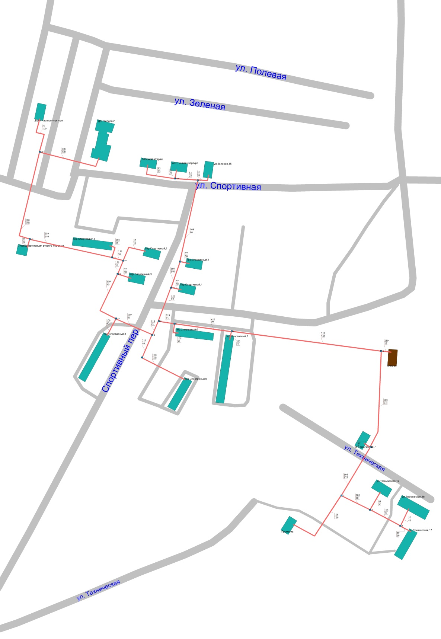

**Котельная с. Толпыгино**

Схема 3.2

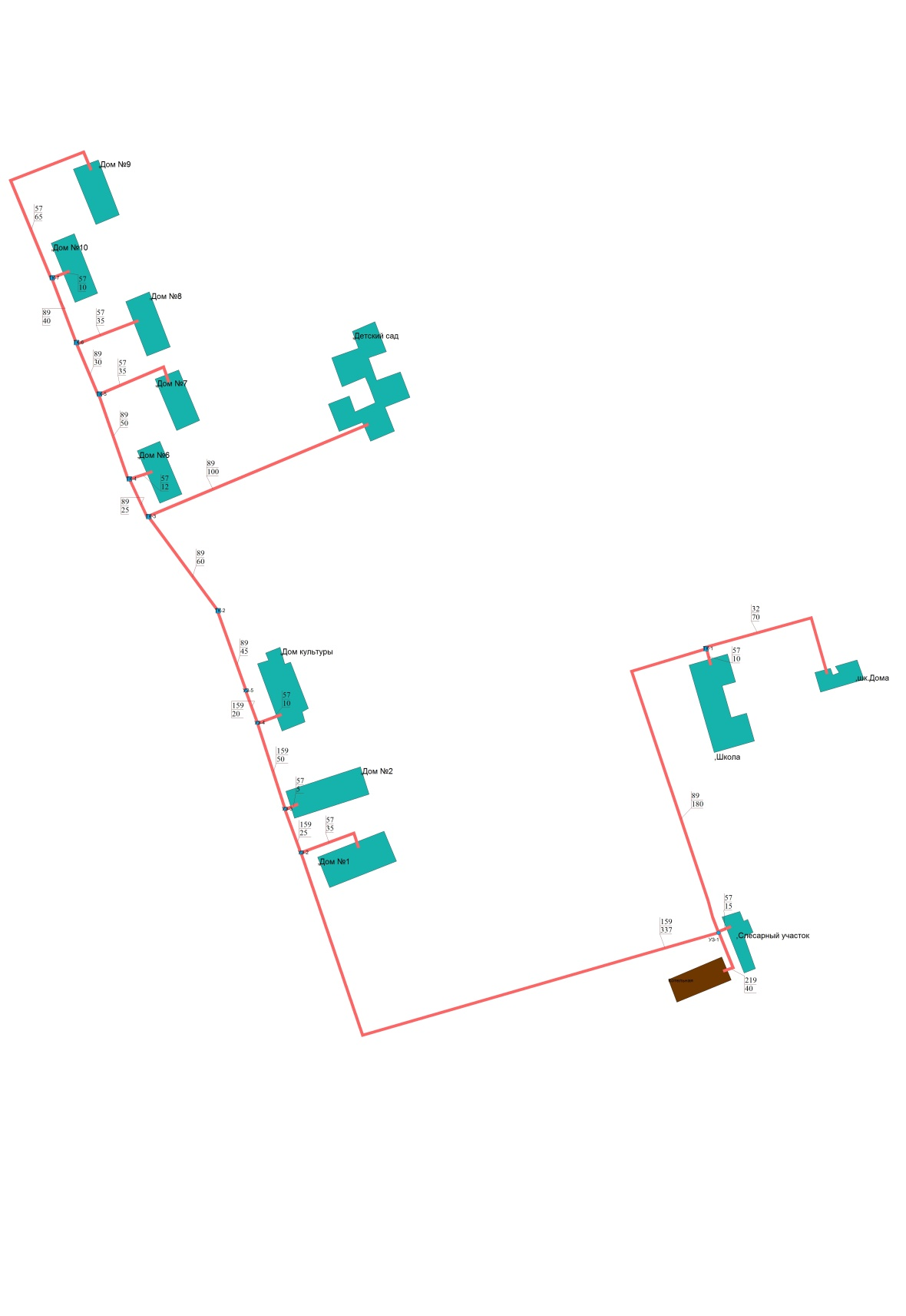

### Перспективные балансы тепловой мощности и тепловой нагрузки в перспективных зонах действия источников тепловой энергии.

Расходная часть баланса тепловой мощности по каждому источнику в зоне его действия складывается из максимума тепловой нагрузки, присоединенной к тепловым сетям источника, потерь в тепловых сетях при максимуме тепловой нагрузки и расчетного резерва тепловой мощности.

В таблицах 3.1 представлен баланс тепловой мощности источников теплоснабжения к концу планируемого периода, на которых планируется ввод новых и переключение существующих потребителей обеспечивающих теплоснабжение в Ингарском сельском поселении.

Таблица 3.1

|  |  |  |  |  |
| --- | --- | --- | --- | --- |
| Наименование источника тепловой энергии | Располагаемая мощность источника, Гкал/час | Нетто мощность источника, Гкал/час | Присоединенная нагрузка потребителей, Гкал/ч | Потери тепловой мощности в тепловых сетях, Гкал/час |
| Котельная с. Ингарь | 5,1 | 5,03 | 2,135 | 0,17 |
| Котельная с. Толпыгино | 3,2 | 3,2 | 0,567 | 0,09 |

### Существующие и перспективные значения установленной тепловой мощности основного оборудования источника/источников тепловой энергии.

Перспективные значения установленной тепловой мощности основного оборудования источников теплоснабжения представлены ниже.

Таблица 3.2

|  |  |  |  |  |  |  |  |  |  |
| --- | --- | --- | --- | --- | --- | --- | --- | --- | --- |
| Марка котла | Установленная тепловая мощность в горячей воде, Гкал/ч | | | | | | | | |
| 2012 | 2013 | 2014 | 2015 | 2016 | 2017 | 2018 | 2019-2023 | 2024-2029 |
| Котельная с. Ингарь | | | | | | | | | |
| КСВа-21 | 1,7 | 1,7 | 1,7 | 1,7 | 1,7 | 1,7 | 1,7 | 1,7 | 1,7 |
| КСВа-21 | 1,7 | 1,7 | 1,7 | 1,7 | 1,7 | 1,7 | 1,7 | 1,7 | 1,7 |
| КСВа-21 | 1,7 | 1,7 | 1,7 | 1,7 | 1,7 | 1,7 | 1,7 | 1,7 | 1,7 |
| Котельная с. Толпыгино | | | | | | | | | |
| “Братск” | 0,8 | 0,8 | 0,8 | 0,8 | 0,8 | 0,8 | 0,8 | 0,8 | 0,8 |
| “Факел” | 0,8 | 0,8 | 0,8 | 0,8 | 0,8 | 0,8 | 0,8 | 0,8 | 0,8 |
| “Факел” | 0,8 | 0,8 | 0,8 | 0,8 | 0,8 | 0,8 | 0,8 | 0,8 | 0,8 |
| “Факел” | 0,8 | 0,8 | 0,8 | 0,8 | 0,8 | 0,8 | 0,8 | 0,8 | 0,8 |

### Существующие и перспективные технические ограничения на использование установленной тепловой мощности и значения располагаемой мощности основного оборудования источников тепловой энергии.

Существующих и перспективных технических ограничений на использование установленной тепловой мощности не установлено.

### Существующие и перспективные затраты тепловой мощности на собственные и хозяйственные нужды источников тепловой энергии.

В таблице 3.3 представлены затраты тепловой мощности на собственные и хозяйственные нужды источников теплоснабжения к концу планируемого периода.

Таблица 3.3

|  |  |
| --- | --- |
| Наименование источника тепловой энергии | Собственные и хозяйственные нужды, Гкал/ч |
| Котельная с. Ингарь | 0,073 |
| Котельная с. Толпыгино | 0,0073 |

### Значения существующей и перспективной тепловой мощности источников тепловой энергии нетто.

В таблице 3.4 представлены значения существующей и перспективной тепловой мощности источников тепловой энергии нетто к окончанию планируемого периода.

Таблица 3.4

|  |  |
| --- | --- |
| Наименование источника тепловой энергии | Нетто мощность источника, Гкал/час |
| Котельная с. Ингарь | 5,03 |
| Котельная с. Толпыгино | 3,2 |

### Значения существующих и перспективных потерь тепловой энергии при ее передаче по тепловым сетям, включая потери тепловой энергии в тепловых сетях теплопередачей через теплоизоляционные конструкции теплопроводов и с потерями и затратами теплоносителей.

В таблице 3.5 представлены существующие и перспективные потери тепловой энергии при ее передачи по тепловым сетям.

Таблица 3.5

|  |  |  |  |  |  |  |  |  |  |
| --- | --- | --- | --- | --- | --- | --- | --- | --- | --- |
| Наименование котельной | Потери тепловой энергии через изоляцию трубопроводов и с потерями и затратами теплоносителей, Гкал/год | | | | | | | | |
| 2012 | 2013 | 2014 | 2015 | 2016 | 2017 | 2018 | 2022 | 2029 |
| Котельная с. Ингарь | 1 058,2 | 841,2 | 902,6 | 873,8 | 845,0 | 816,2 | 787,4 | 672,2 | 613,2 |
| Котельная с. Толпыгино | 636,6 | 476,6 | 460,6 | 435,1 | 409,6 | 384,1 | 358,6 | 256,6 | 205,7 |

### Затраты существующей и перспективной тепловой мощности на собственные нужды тепловых сетей.

Затраты существующей и перспективной тепловой мощности на собственные нужды тепловых сетей отсутствуют.

### Значения существующей и перспективной резервной тепловой мощности источников теплоснабжения, в том числе источников тепловой энергии, принадлежащих потребителям, источников тепловой энергии теплоснабжающих организаций, с учетом аварийного резерва и резерва по договорам на поддержание резервной тепловой мощности.

Резерв тепловой мощности источников теплоснабжения к окончанию планируемого периода (2029 год) представлен в таблице 3.6.

Таблица 3.6

|  |  |  |  |  |  |  |
| --- | --- | --- | --- | --- | --- | --- |
| Наименование источника тепловой энергии | Располагаемая мощность источника, Гкал/час | Нетто мощность источника, Гкал/час | Присоединенная нагрузка потребителей, Гкал/ч | Потери тепловой мощности в тепловых сетях, Гкал/час | Резервная тепловая мощность источника, Гкал/ч | Резерв по мощности, в % |
| Котельная с. Ингарь | 5,1 | 5,03 | 2,135 | 0,17 | 2,725 | 53,4 |
| Котельная с. Толпыгино | 3,2 | 3,2 | 0,567 | 0,09 | 2,543 | 79,47 |

Перспективный прирост тепловой нагрузки по Ингарскому сельскому поселению к окончанию планируемого периода представлен в таблице 3.7.

Таблица 3.7

|  |  |  |  |  |  |  |  |
| --- | --- | --- | --- | --- | --- | --- | --- |
| Наименование источника тепловой энергии | 2014 | 2015 | 2016 | 2017 | 2018 | 2019-2023 | 2024-2028 |
| Котельная с. Ингарь | 2,135 | 2,135 | 2,135 | 2,135 | 2,135 | 2,135 | 2,135 |
| Котельная с. Толпыгино | 0,567 | 0,567 | 0,567 | 0,567 | 0,567 | 0,567 | 0,567 |

### Значения существующей и перспективной тепловой нагрузки потребителей, устанавливаемой по договорам теплоснабжения и договорам на поддержание резервной тепловой мощности

Договора на поддержание резервной тепловой мощности и договора теплоснабжения ресурсоснабжающей организацией Ингарского сельского поселения отсутствуют.

# Перспективные балансы производительности водоподготовительных установок и максимального потребления теплоносителя теплопотребляющими установками потребителей, в том числе в аварийных режимах

### Перспективные балансы производительности водоподготовительных установок и максимального потребления теплоносителя теплопотребляющими установками потребителей.

На источниках теплоснабжения Ингарского сельского поселения ВПУ отсутствует, необходимая вода забирается из городского водопровода.

Информация, необходимая для анализа максимального потребления теплоносителя в теплоиспользующих установках потребителей в перспективных зонах действия систем теплоснабжения и источниками тепловой энергии, а также в аварийных режимах систем теплоснабжения ресурсоснабжающими организациями Ингарского сельского поселения не предоставлена в виду отсутствия учета на источниках тепловой энергии отдельных статей потребления энергетических ресурсов.

### Перспективные балансы производительности водоподготовительных установок источников тепловой энергии для компенсации потерь теплоносителя в аварийных режимах работы систем теплоснабжения.

При возникновении аварийной ситуации на любом участке магистрального трубопровода не возможно организовать обеспечение подпитки тепловой сети из зоны действия соседнего источника путем использования связи между магистральными трубопроводами источников или за счет использования существующих баков аккумуляторов.

На источниках теплоснабжения Ингарского сельского поселения ВПУ отсутствует.

# Предложения по строительству, реконструкции и техническому перевооружению источников тепловой энергии

### Решения по новому строительству источников тепловой энергии, обеспечивающие приросты перспективной тепловой нагрузки на вновь осваиваемых территориях поселения, городского округа, для которых отсутствует возможность передачи тепла от существующих и реконструируемых источников тепловой энергии.

Строительство новых источников тепловой энергии для обеспечения прироста перспективной тепловой нагрузки на вновь осваиваемых территориях Ингарского сельского поселенияк не планируется.

### Решения по техническому перевооружению источников тепловой энергии с целью повышения эффективности работы систем теплоснабжения.

Техническое перевооружение источников тепловой энергии не планируется.

### Меры по выводу из эксплуатации, консервации и демонтажу избыточных источников тепловой энергии, а также выработавших нормативный срок службы либо в случаях, когда продление срока службы или паркового ресурса технически невозможно или экономически нецелесообразно.

Вывод из эксплуатации, консервации и демонтажу избыточных источников тепловой энергии в Ингарском сельском поселении не планируется.

### Меры по переоборудованию котельных в источники комбинированной выработки электрической и тепловой энергии, кроме случаев, когда указанные котельные находятся в зоне действия профицитных (обладающих резервом тепловой мощности) источников с комбинированной выработкой тепловой и электрической энергии на каждом этапе и к окончанию планируемого периода.

Переоборудование котельных в источники комбинированной выработки электрической и тепловой энергии не планируется.

### Меры по переводу котельных, размещенных в существующих и расширяемых зонах действия источников комбинированной выработки тепловой и электрической энергии в «пиковый» режим на каждом этапе и к окончанию планируемого периода.

Перевод котельных, размещенных в существующих и расширяемых зонах действия источников комбинированной выработки тепловой и электрической энергии в «пиковый» режим не планируется.

### Решения о загрузке источников тепловой энергии, распределении (перераспределении) тепловой нагрузки потребителей тепловой энергии в каждой зоне действия системы теплоснабжения между источниками тепловой энергии (мощности) и теплоносителя, поставляющими тепловую энергию в данной систем теплоснабжения на каждом этапе планируемого периода.

Загрузка источников тепловой энергии, распределении (перераспределении) тепловой нагрузки потребителей тепловой энергии в каждой зоне действия системы теплоснабжения между источниками тепловой энергии (мощности) и теплоносителя, поставляющими тепловую энергию в данной систем теплоснабжения не планируется.

### Решения о перспективной установленной тепловой мощности каждого источника тепловой энергии с учетом аварийного и перспективного резерва тепловой мощностис предложениями по утверждению срока ввода в эксплуатацию новых мощностей.

Предложения по перспективной установленной тепловой мощности источников тепловой энергии с учетом аварийного и перспективного резерва тепловой мощности отсутствуют.

Согласно СНиП II-35-76 «Котельные установки» аварийный и перспективный резерв тепловой мощности на котельных не предусматривается.

# Предложения по строительству и реконструкции тепловых сетей и сооружений на них

### Решения по новому строительству и реконструкции тепловых сетей, обеспечивающих перераспределение тепловой нагрузки из зон с дефицитом располагаемой тепловой мощности источников тепловой энергии в зоны с резервом располагаемой тепловой мощности источников тепловой энергии (использование существующих резервов).

Строительство и реконструкция тепловых сетей, обеспечивающих перераспределение тепловой нагрузки из зон с дефицитом располагаемой тепловой мощности источников тепловой энергии в зоны с резервом располагаемой тепловой мощности источников тепловой энергии не планируется.

### Решения по новому строительству тепловых сетей для обеспечения перспективных приростов тепловой нагрузки во вновь осваиваемых районах поселения, городского округа под жилищную, комплексную или производственную застройку.

Строительство тепловых сетей для обеспечения перспективных приростов тепловой нагрузки планируется исходя из перспективного расположения потребителей.

### Решения по новому строительству и реконструкции тепловых сетей, обеспечивающие условия, при наличии которых существует возможность поставок тепловой энергии потребителям от различных источников тепловой энергии при сохранении надежности теплоснабжения.

Строительство и реконструкция тепловых сетей, для обеспечения условий, при наличии которых существует возможность поставок тепловой энергии потребителям от различных источников теплоснабжения, не планируется.

При наличии таких условий распределение тепловой нагрузки между источниками тепловой энергии осуществляется на конкурсной основе в соответствии с критерием минимальных удельных переменных расходов на производство тепловой энергии источниками тепловой энергии, определяемыми в порядке, установленном основами ценообразования в сфере теплоснабжения, утвержденными Правительством Российской Федерации, на основании заявок организаций, владеющих источниками тепловой энергии, и нормативов, учитываемых при регулировании тарифов в области теплоснабжения на соответствующий период регулирования.

# Перспективные топливные балансы для каждого источника тепловой энергии, расположенного в границах поселения, городского округа по видам основного и аварийного топлива на каждом этапе планируемого периода

В качестве основного топлива на источниках тепловой энергии Ингарского сельского поселения применяется природный газ.

Перспективное топливопотребление было рассчитано на развитие системы теплоснабжения до окончания планируемого периода и представлено в таблице 7.1.

Таблица 7.1

|  |  |  |  |  |  |  |  |  |  |
| --- | --- | --- | --- | --- | --- | --- | --- | --- | --- |
| Наименование котельной | Вид топлива | потребление топлива, тыс.м3 | | | | | | | |
| 2013 | 2014 | 2015 | 2016 | 2017 | 2018 | 2019-2023 | 2024-2028 |
| Котельная с. Ингарь | природный газ | 805,9 | 770,6 | 770,6 | 770,6 | 770,6 | 770,6 | 770,6 | 770,6 |
| Котельная с. Толпыгино | природный газ | 279,2 | 263,5 | 263,5 | 263,5 | 263,5 | 263,5 | 263,5 | 263,5 |

# Оценка надежности теплоснабжения

Оценка надежности теплоснабжения и мероприятия по повышению надежности систем теплоснабжения представлены в пункте 1.9 данного документа.

# Обоснование инвестиций в строительство, реконструкцию и техническое перевооружение.

### Решения по величине необходимых инвестиций в новое строительство, реконструкцию и техническое перевооружение источников тепловой энергии на каждом этапе планируемого периода с учетом утвержденной инвестиционной программы.

Инвестиций в новое строительство, реконструкцию и техническое перевооружение источников тепловой энергии не планируется.

### Решения по величине необходимых инвестиций в новое строительство, реконструкцию и техническое перевооружение тепловых сетей, насосных станций и тепловых пунктов на каждом этапе планируемого периода с учетом утвержденной инвестиционной программы.

Величины необходимых инвестиций в реконструкцию тепловых сетей представлены в таблице 9.1

Таблица 9.1

|  |  |  |  |  |  |  |  |  |  |  |  |  |  |  |  |  |  |
| --- | --- | --- | --- | --- | --- | --- | --- | --- | --- | --- | --- | --- | --- | --- | --- | --- | --- |
| № | **Наименование мероприятий** | **Срок реализации, год/млн. руб.** | | | | | | | | | | | | | | | |
| **2015 г.** | **2016 г.** | **2017 г.** | **2018 г.** | | **2019 г.** | **2020 г.** | **2021 г.** | **2022 г.** | **2023 г.** | **2024 г.** | **2025 г.** | **2026 г.** | **2027 г.** | **2028 г.** | **2029 г.** |
| 1 | 2 | 3 | 4 | 5 | 6 | | 7 | 8 | 9 | 10 | 11 | 12 | 13 | 14 | 15 | 16 | 17 |
| 1 | Реконструкция 2500 м. тепловых сетей в с. Ингарь  Ориентировочная стоимость составит 8,7 млн.руб | 1,0 | 1,0 | 1,0 | 1,0 | 1,0 | | 1,0 | 1,0 | 1,0 | 0,7 | - | - | - | - | - | - |
|  | Реконструкция 1500 м. тепловых сетей в с. Толпыгино  Ориентировочная стоимость составит 5,3 млн.руб | 1,0 | 1,0 | 1,0 | 1,0 | 1,3 | | - | - | - | - | - | - | - | - | - | - |

### Оценка необходимых финансовых потребностей для осуществления нового строительства, реконструкции и технического перевооружения источников тепловой энергии

Новое строительство, реконструкция и техническое перевооружение источников тепловой энергии не планируется.

### Предложения по источникам инвестиций, обеспечивающим финансовые потребности.

Общий объём необходимых инвестиций в осуществление каждого рассматриваемого предложения складывается из суммы инвестиционных затрат в предлагаемые мероприятия по теплоисточникам и тепловым сетям, требуемых оборотных средств и средств, необходимых для обслуживания долга (в случае финансирования за счёт заёмных средств).

В качестве источника финансирования предложений по Ингарскому сельскому поселению предусматривается привлечение кредитов на льготных условиях кредитования.

### Расчеты эффективности инвестиций.

При перекладке участка тепловой сети по котельной с. Ингарь длиной 2500 метров потери тепловой энергии сократятся на 289,4 Гкал/год, что составляет 308 459,88 рубля в год.

При перекладке участка тепловой сети по котельной с. Толпыгино длиной 1500 метров потери тепловой энергии сократятся на 254,9 Гкал/год, что составляет 271 687,71 рубля в год.

# Обоснование предложения по определению единой теплоснабжающей организации

Единая теплоснабжающая организация в системе теплоснабжения - теплоснабжающая организация, которая определяется в схеме теплоснабжения федеральным органом исполнительной власти, уполномоченным Правительством Российской Федерации на реализацию государственной политики в сфере теплоснабжения (далее - федеральный орган исполнительной власти, уполномоченный на реализацию государственной политики в сфере теплоснабжения), или органом местного самоуправления на основании критериев и в порядке, которые установлены правилами организации теплоснабжения, утвержденными Правительством Российской Федерации.

После внесения проекта схемы теплоснабжения на рассмотрение теплоснабжающие и/или теплосетевые организации должны обратиться с заявкой на признание в качестве ЕТО в одной или нескольких из определенных зон деятельности. Решение о присвоении организации статуса ЕТО в той или иной зоне деятельности принимает для поселений, городских округов с численностью населения пятьсот тысяч человек и более, в соответствии с ч.2 ст.4 Федерального закона №190 «О теплоснабжении» и п.3. Правил организации теплоснабжения в Российской Федерации, утвержденных постановлением Правительства РФ №808 от 08.08.2012 г., федеральный орган исполнительной власти, уполномоченный на реализацию государственной политики в сфере теплоснабжения (Министерство энергетики Российской Федерации).

Определение статуса ЕТО для проектируемых зон действия планируемых к строительству источников тепловой энергии должно быть выполнено в ходе актуализации схемы теплоснабжения, после определения источников инвестиций.

Обязанности ЕТО определены постановлением Правительства РФ от 08.08.2012 № 808 «Об организации теплоснабжения в Российской Федерации и о внесении изменений в некоторые законодательные акты Правительства Российской Федерации» (п. 12 Правил организации теплоснабжения в Российской Федерации, утвержденных указанным постановлением). В соответствии с приведенным документом ЕТО обязана:

• заключать и исполнять договоры теплоснабжения с любыми обратившимися к ней потребителями тепловой энергии, теплопотребляющие установки которых находятся в данной системе теплоснабжения, при условии соблюдения указанными потребителями выданных им в соответствии с законодательством о градостроительной деятельности технических условий подключения к тепловым сетям;

* заключать и исполнять договоры поставки тепловой энергии (мощности) и (или) теплоносителя в отношении объема тепловой нагрузки, распределенной в соответствии со схемой теплоснабжения;
* заключать и исполнять договоры оказания услуг по передаче тепловой энергии, теплоносителя в объеме, необходимом для обеспечения теплоснабжения потребителей тепловой энергии, с учетом потерь тепловой энергии, теплоносителя при их передаче.

Границы зоны деятельности ЕТО в соответствии с п. 19 Правил организации теплоснабжения в Российской Федерации могут быть изменены в следующих случаях:

* подключение к системе теплоснабжения новых теплопотребляющих установок, источников тепловой энергии или тепловых сетей, или их отключение от системы теплоснабжения;
* технологическое объединение или разделение систем теплоснабжения.

Сведения об изменении границ зон деятельности единой теплоснабжающей организации, а также сведения о присвоении другой организации статуса единой теплоснабжающей организации подлежат внесению в схему теплоснабжения при ее актуализации.

В случае если в отношении одной зоны деятельности единой теплоснабжающей организации подано более одной заявки на присвоение соответствующего статуса от лиц, соответствующих критериям, установленным в пункте 11 настоящих Правил, статус единой теплоснабжающей организации присваивается организации, способной в лучшей мере обеспечить надежность теплоснабжения в соответствующей системе теплоснабжения.

Способность обеспечить надежность теплоснабжения определяется наличием у организации технических возможностей и квалифицированного персонала по наладке, мониторингу, диспетчеризации, переключениям и оперативному управлению гидравлическими режимами.

Разработчики схемы теплоснабжения рекомендуют установить в качестве Единой теплоснабжающей организации МУП «Приволжское ТЭП».

Окончательное решение по выбору Единой теплоснабжающей организации остается за органами исполнительной и законодательной власти Ингарского сельского поселения, после проработки тарифных последствий для населения.